ทุนและศักยภาพในระดับหมู่บ้าน หมู่ที่ 1-5

การสำรวจศักยภาพของชุมชนท้องถิ่น ทุนทางสังคมรายหมู่บ้าน หมู่ที่ 1 บ้านสระพัง ผู้เก็บข้อมูล นายวิเชียร เรียบร้อย
ทุนระดับบุคคล
ที่ | ชื่อ – สกุล | ตำแหน่ง | ความเชี่ยวชาญ | ขับเคลื่อนงานระดับ
1 | นายวิเชียร เรียบร้อย | - รองนายกอบต.บ้านหาด  - ประธานชุมรมคนรักบ้านหาด  - ประธานขบวนองค์กรชุมชนจังหวัด  - รองประธานหอการค้าจังหวัดเพชรบุรี  - ประธานกรรมการสถานศึกษาโรงเรียนวัดกุ่ม  - ประธานวัดกุ่มสามัคคี  - ประธานขบวนองค์กรชุมชน  - ประธานกลุ่มเกษตรปลอดภัยไร้สารพิษ | - การบริหารจัดการหมู่บ้าน  - การประสานงานกับภาครัฐ  - ไกล่เกลี่ยข้อพิพาท  - การบูรณาการแผนชุมชน  - มีความสามารถในการบริหารจัดการกลุ่ม  - เชี่ยวชาญด้านภาษาอังกฤษ  - มีความรู้ด้านการบริหารกองทุน  - มีความรู้ด้านสวัสดิการชุมชน | - หมู่บ้าน  - ตำบล  - อำเภอ  - จังหวัด
2 | นายบรรพต มามาก | - ผู้ใหญ่บ้านหมู่ที่ 1  - ประธานกองทุนแม่ของแผ่นดิน | - การบริหารจัดการหมู่บ้าน  - การประสานงานกับภาครัฐ  - ไกล่เกลี่ยข้อพิพาท  - มีความรู้ด้านการเลี้ยงกระต่าย | - หมู่บ้าน  - ตำบล
3 | นายกนกศักดิ์ เผือกผ่อง | - ผู้ช่วยผู้ใหญ่บ้าน หมู่ที่ 1  - คณะกรรมการหมู่บ้าน  - อปพร.  - รองประธานศูนย์ข้าวชุมชน | - จัดทำแผนชุมชน  - การจัดสวัสดิการชุมชน  - มีความรู้ด้านการคัดเลือกพันธุ์ข้าว  - เชี่ยวชาญด้านการเกษตร | - หมู่บ้าน
4 | นายสิทธิ์ ทัสนา | - ผู้ช่วยผู้ใหญ่บ้าน หมู่ที่ 1  - คณะกรรมการหมู่บ้าน  - อปพร. | - การประสานงานกับภาครัฐ  - ไกล่เกลี่ยข้อพิพาท  - ดูแลความเรียบร้อยในชุมชน | - หมู่บ้าน
5 | นางจุฑามาศ พูลเนตร์ | - คณะกรรมการหมู่บ้าน  - รองประธานกองทุนหมู่บ้าน  - เจ้าหน้าที่อบต.บ้านหาด  - วิทยากรลูกเสือชาวบ้าน  - ที่ปรึกษาสหกรณ์เครดิตยูเนี่ยน | - มีความรู้ด้านการปลูกผักไฮโดรโพนิกส์  - มีความรู้ด้านการเงินและการทำบัญชี  - มีความรู้ด้านการบริหารงานกองทุน  - ประสานงานกิจกรรมต่างๆ ในหมู่บ้าน | - หมู่บ้าน  - ตำบล
6 | นางอุทัย ฤทธิ์กล้า | - ประธานกลุ่มแม่บ้าน  - คณะกรรมการหมู่บ้าน  - สมาชิกอสม. | - ส่งเสริมการพัฒนาในระดับหมู่บ้าน  - การผลิตน้ำพริกแกง  - ดูแลผู้ป่วยติดเตียง  - ออกสำรวจแหล่งเพาะพันธุ์ลูกน้ำยุงลาย | - หมู่บ้าน
7 | นายปิ่น แค้มวงศ์ | - ประธานกลุ่มกลึงไม้ตาล  - รองประธานเครือข่าย OTOP ระดับอำเภอ  - คณะกรรมการเศรษฐกิจฐานราก | - การแปรรูปไม้ตาล | - หมู่บ้าน  - ตำบล  - อำเภอ  - จังหวัด
8 | นายจอม แสงประทีป | - ปราชญ์ชุมชน | - หมอแผนโบราณ  - การเล่นกลองยาว | - หมู่บ้าน
9 | นายสุรินทร์ ม่วงงาม | - หมอดินอาสาประจำหมู่บ้าน | - การปรับปรุงบำรุงดิน  - การทำการเกษตร  - เชี่ยวชาญการทำปุ๋ยหมัก | - หมู่บ้าน
10 | นายก้าน คงทน | - ปราชญ์ชุมชน | - งานก่อสร้างบ้านทรงไทย  - งานช่างไม้ | - หมู่บ้าน
11 | นายจิรพงษ์ เรืองอร่าม | - ปราชญ์ชุมชน | - การทำการเกษตร  - งานก่อสร้างบ้านทรงไทย | - หมู่บ้าน
12 | นายประสงค์ แสงประทีป | - ปราชญ์ชุมชน | - งานหัตถกรรมและงานศิลปะ | - หมู่บ้าน
13 | นายบุญส่ง เทียนไชย | - คณะกรรมการหมู่บ้าน | - เป็นผู้มีจิตอาสา  - ประสานงานกิจกรรมต่างๆ ในชุมชน  - ไกล่เกลี่ยข้อพิพาทในชุมชน | - หมู่บ้าน
14 | นางสะอิ้ง เผือกผ่อง | - ประธานศูนย์ข้าวชุมชน | - มีความรู้ด้านการคัดเลือกพันธุ์ข้าว  - มีความรู้ด้านการทำนา | - หมู่บ้าน  - ตำบล
15 | นางสายยัณห์ โพธิพรหม | - คณะกรรมการกลุ่มแม่บ้าน | - ทักษะด้านการจัดกระบวนการกลุ่ม  - มีทักษะด้านงานฝีมือ | - หมู่บ้าน
16 | นางเถิน ทิมดี | - เหรัญญิกกลุ่มแม่บ้าน  - คณะกรรมการหมู่บ้าน | - ทักษะด้านการจัดกระบวนการกลุ่ม  - มีทักษะด้านงานฝีมือ | - หมู่บ้าน
17 | นายลำยอง เรืองอร่าม | - สมาชิกสภาอบต. หมู่ที่ 1  - คณะกรรมการหมู่บ้าน  - ที่ปรึกษากลุ่มแม่บ้าน | - ประสานแผนพัฒนาหมู่บ้านกับอบต.  - ไกล่เกลี่ยข้อพิพาทในชุมชน  - การบริหารจัดการหมู่บ้าน  - การประสานงานกับภาครัฐ | - หมู่บ้าน  - ตำบล
18 | นายเกษม พ่วงจารี | - สมาชิกสภาอบต. หมู่ที่ 1  - ประธานกลุ่มณาปณกิจหมู่บ้าน  - คณะกรรมการหมู่บ้าน  - ที่ปรึกษากลุ่มแม่บ้าน | - ประสานแผนพัฒนาหมู่บ้านกับอบต.  - ไกล่เกลี่ยข้อพิพาทในชุมชน  - การบริหารจัดการหมู่บ้าน  - การประสานงานกับภาครัฐ | - หมู่บ้าน  - ตำบล

ทุนระดับกลุ่มองค์กร
ที่ | ชื่อกลุ่มองค์กร | วัตถุประสงค์การก่อตั้ง | เชี่ยวชาญ/กิจกรรมเด่น | ก่อตั้งปี พ.ศ.
1 | กลุ่มออมทรัพย์ | - ส่งเสริมให้คนในชุมชนรักการออม  - ส่งเสริมให้คนในชุมชนมีส่วนร่วมในการบริหารจัดการกองทุน | - แหล่งเงินทุนหมุนเวียนให้สามาชิกกลุ่ม  - รับออมเงินของสมาชิกและจ่ายเงินปันผลให้สมาชิก | พ.ศ. 2551
2 | กลุ่มพันธ์ข้าว | - อนุรักษ์พันธ์ข้าวของชุมชน  - แลกเปลี่ยนเรียนรู้เรื่องพันธุ์ในกลุ่มสมาชิก | - จัดกิจกรรมอบรมความรู้ให้กลุ่มเกษตรกร  - รวบรวมพันธุ์ข้าวพื้นเมือง | พ.ศ. 2539
3 | กลุ่มเลี้ยงกระต่าย | - ส่งเสริมให้เกิดการรวมกลุ่มในหมู่บ้าน  - สร้างอาชีพเสริมให้คนในหมู่บ้าน | - จัดกิจกรรมอบรมความรู้ให้ผู้สนใจ  - เพาะพันธุ์กระต่ายสายพันธุ์ต่างๆ | พ.ศ. 2552
4 | กลุ่มเยาวชนต้านยาเสพติด | - สร้างเครือข่ายเยาวชนเพื่อทำงานด้านต่อต้านยาเสพติด  - ส่งเสริมให้เยาวชนใช้เวลาว่างให้เป็นประโยชน์ | - จัดอบรมเรื่องโทษของยาเสพติด  - พาเยาวชนไปศึกษาดูงาน  - เดินรณรงค์วันต่อต้านยาเสพติด | พ.ศ. 2558
5 | กลุ่มเกษตรปลอดภัยไร้สารพิษ | - ส่งเสริมให้คนในตำบลบ้านหาดปลูกและบริโภคผักปลอดสารพิษ | - เป็นการรวมตัวกันของคนในหมู่บ้านที่ต้องการกระตุ้นให้คนให้หมู่บ้านหันมาบริโภคผักปลอดสารพิษ | พ.ศ. 2559

ทุนระดับหน่วยงานและแหล่งประโยชน์
ที่ | ชื่อแหล่งประโยชน์ | วัตถุประสงค์การก่อตั้ง | การใช้ประโยชน์ | ก่อตั้งปี พ.ศ.
1 | ศาลาบ้านสระพัง | - เพื่อเป็นสถานที่รวมตัวและจัดกิจกรรมของหมู่บ้าน | - เป็นสถานที่จัดประชาคมหมู่บ้าน  - เป็นสถานที่จัดกิจกรรมของหมู่บ้าน | -
2 | ศาลาบ้านไร่ใหญ่ | - เพื่อเป็นสถานที่รวมตัวและจัดกิจกรรมของหมู่บ้าน | - เป็นสถานที่จัดประชาคมหมู่บ้าน  - เป็นสถานที่จัดกิจกรรมของหมู่บ้าน | -
3 | ศาลาบ้านไร่หัวสะแก | - เพื่อเป็นสถานที่รวมตัวและจัดกิจกรรมของหมู่บ้าน | - เป็นสถานที่จัดประชาคมหมู่บ้าน  - เป็นสถานที่จัดกิจกรรมของหมู่บ้าน | พ.ศ. 2546
4 | คลองส่งน้ำท่าลาด | - ใช้ในงานชลประทานและพื้นที่การเกษตร | - เป็นแหล่งน้ำสำหรับใช้ในการเกษตร  - เป็นพื้นที่รับน้ำในช่วงฤดูฝน | พ.ศ. 2549
5 | คลองส่งน้ำนาหนองกะเถียน | - ใช้ในงานชลประทานและพื้นที่การเกษตร | - เป็นแหล่งน้ำสำหรับใช้ในการเกษตร  - เป็นพื้นที่รับน้ำในช่วงฤดูฝน | -
6 | คลองส่งน้ำหัวไร่สะแก | - ใช้ในงานชลประทานและพื้นที่การเกษตร | - เป็นแหล่งน้ำสำหรับใช้ในการเกษตร  - เป็นพื้นที่รับน้ำในช่วงฤดูฝน | พ.ศ. 2519
7 | คลองส่งน้ำลาเลียม | - ใช้ในงานชลประทานและพื้นที่การเกษตร | - เป็นแหล่งน้ำสำหรับใช้ในการเกษตร  - เป็นพื้นที่รับน้ำในช่วงฤดูฝน | พ.ศ. 2559
8 | สระน้ำสระพัง | - ใช้เป็นแหล่งเก็บน้ำของชุมชน | - เป็นแหล่งน้ำสำหรับใช้ในการเกษตร  - จัดงานประเพณีลอยกระทง | -
9 | ลานกีฬาหมู่บ้าน | - ใช้เป็นสถานที่ออกกำลังกายของคนในหมู่บ้าน | - จัดแข่งกีฬาภายในหมู่บ้าน  - เป็นสถานที่ออกกำลังกายสำหรับคนในหมู่บ้าน | พ.ศ. 2547
10 | หอกระจายข่าว | - ประชาชนต้องการได้รับข้อมูลข่าวสารต่างๆ | - ใช้ในประชาสัมพันธ์ข้อมูลต่างๆ ให้ประชาชนทราบ | พ.ศ. 2543
ทุนระดับหมู่บ้าน
ที่ | ชื่อกลุ่มองค์กร | วัตถุประสงค์การก่อตั้ง | ความเชี่ยวชาญ/กิจกรรมเด่น | ก่อตั้งปี พ.ศ.
1 | กองทุนหมู่บ้าน | - ก่อตั้งตามนโยบายของภาครัฐที่ต้องการสร้างแหล่งเงินทุนในระดับหมู่บ้าน | - เป็นแหล่งเงินทุนดอกเบี้ยต่ำสำหรับคนในหมู่บ้าน  - นำดอกผลมาจัดกิจกรรมสาธารณประโยชน์ | พ.ศ. 2544
2 | อาสาสมัครสาธารณสุขหมู่บ้าน  (อสม.) หมู่ 1 | - เพื่อให้ภาคประชาชนได้มีส่วนร่วมในการจัดการด้านสุขภาพของชุมชน  - ส่งเสริมด้านสุขอนามัยของคนในชุมชน | - สำรวจแหล่งเพาะพันธุ์ลูกน้ำยุงลาย  - ประชาสัมพันธ์ข่าวสารด้านงานสาธารณสุข  - ร่วมกับทีมสหวิชาชีพออกเยี่ยมผู้ป่วย  - เก็บข้อมูลด้านสุขภาพของครัวเรือน  - ดูแลหญิงตั้งครรภ์ เด็ก ผู้ป่วยและผู้สูงอายุ  - ออกตรวจสุขภาพทุก 3 เดือน  - เยี่ยมบ้านผู้ป่วยติดเตียง | พ.ศ. 2519
3 | คณะกรรมหมู่บ้าน | - ประสานงานระหว่างภาครัฐกับชุมชน  - ภาคประชาชนมีส่วนร่วมในการบริหารจัดการงานในระดับหมู่บ้าน | - ทำแผนพัฒนาหมู่บ้านและบูรณาการการใช้แผนพัฒนาหมู่บ้าน  - จัดกิจกรรมต่างๆ ในหมู่บ้าน | พ.ศ. 2552
4 | กลุ่มฌาปนกิจหมู่บ้าน | - สร้างสวัสดิการสำหรับคนในหมู่บ้าน  - สร้างเครือข่ายการมีส่วนร่วมในชุมชน | - ช่วยจัดงานศพของคนในหมู่บ้าน  - มอบเงินช่วยครอบครัวของผู้สูงอายุ | พ.ศ. 2529
5 | กลุ่มสตรีบ้านสระพัง | - ส่งเสริมการรวมกลุ่มภายในชุมชน | - จัดกิจกรรมพบกลุ่ม  - จัดกิจกรรมสอนทักษะอาชีพ | -
6 | กองทุนแม่ของแผ่นดิน | - จัดตั้งตามนโยบายของภาครัฐเพื่อสร้างความเข้มแข็งให้ชุมชนต่อสู้กับยาเสพติด | - จัดกิจกรรมต่อต้านยาเสพติด | พ.ศ. 2552

ทุนระดับตำบล
ที่ | ชื่อกลุ่มองค์กร | วัตถุประสงค์การก่อตั้ง | ความเชี่ยวชาญ/กิจกรรมเด่น | ก่อตั้งปี พ.ศ.
- | - | - | - | -

ทุนระดับเครือข่าย
ที่ | ชื่อกลุ่มองค์กร | วัตถุประสงค์การก่อตั้ง | ความเชี่ยวชาญ/กิจกรรมเด่น | ก่อตั้งปี พ.ศ.
1 | กลุ่มคลึงไม้ตาล | - แปรูผลิตภัณฑ์ไม้ตาล  - เพื่ออนุรักษ์ภูมิปัญญาท้องถิ่น | - แปรรูปไม้ตาลเป็นผลิตภัณฑ์ต่างๆ และเป็นสินค้า OTOP ของจังหวัดเพชรบุรี  - ทำงานร่วมกับตำบลหนองปรง | -
2 | กลุ่มผลิตน้ำพริกแกง | - ส่งเสริมให้เกิดการรวมกลุ่มในหมู่บ้าน  - สร้างอาชีพเสริมให้คนในหมู่บ้าน  - นำผลผลิตทางการเกษตรมาแปรรูป | - ผลิตน้ำพริกโดยเป็นสินค้า OTOP ของจังหวัดเพชรบุรีและมีการทำงานร่วมกับตำบลตำหรุ | พ.ศ. 2551

เส้นทางการพัฒนาของหมู่ที่ 1
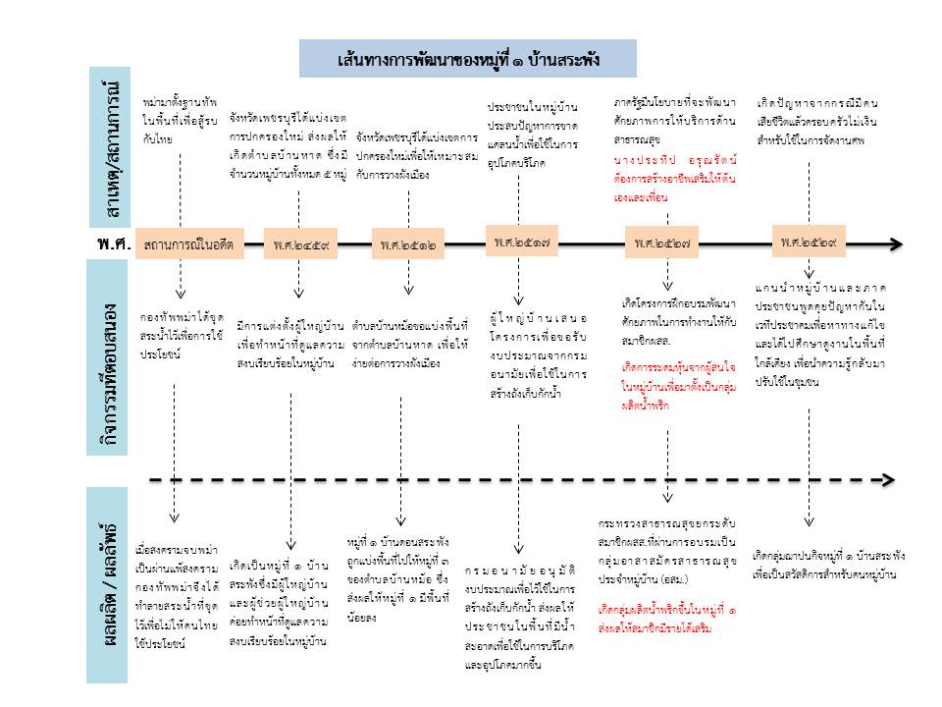

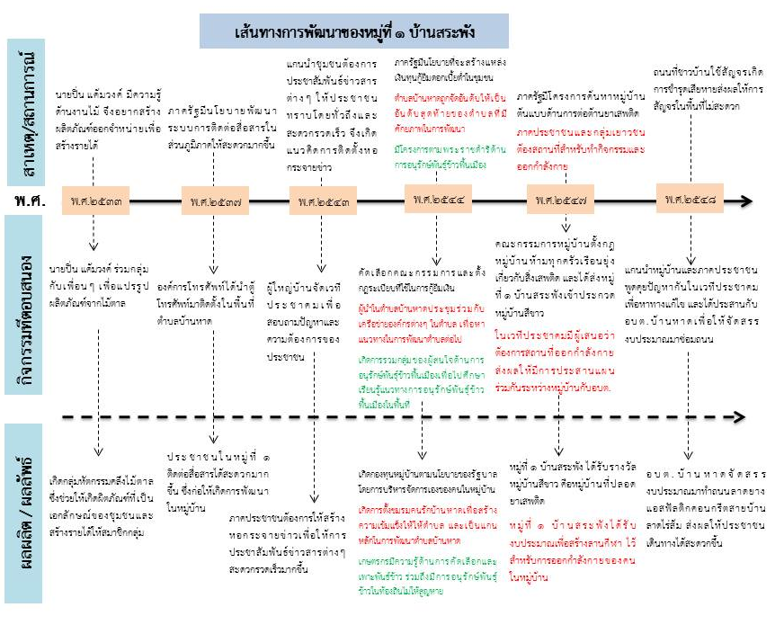

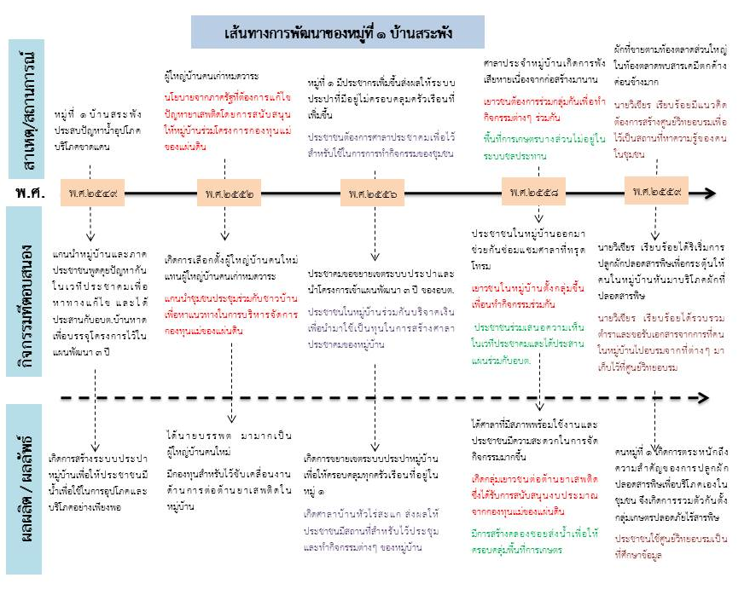

การสำรวจศักยภาพของชุมชนท้องถิ่น ทุนทางสังคมรายหมู่บ้าน หมู่ที่ 2 บ้านท่าช้างใต้ ผู้เก็บข้อมูล นางสาวเอมวลี พหุพันธ์
ทุนระดับบุคคล
ที่ | ชื่อ – สกุล | ตำแหน่ง | ความเชี่ยวชาญ | ขับเคลื่อนงานระดับ
1 | นายอิ้น กลิ่นฉุน | - ผู้ใหญ่บ้าน  - คณะกรรมการหมู่บ้าน  - อปพร. | - การบริหารจัดการหมู่บ้าน  - การประสานงานกับภาครัฐ  - ไกล่เกลี่ยข้อพิพาท  - การบูรณาการแผนชุมชน | - หมู่บ้าน  - ตำบล
2 | นายศิริโรจน์ บุญมั่น | - ส.อบต.  - คณะกรรมการหมู่บ้าน | - ส่งเสริมการพัฒนาในระดับหมู่บ้าน  - จัดการความขัดแย้งภายในหมู่บ้าน  - เป็นผู้มีจิตอาสา | - หมู่บ้าน  - ตำบล
3 | นางสาวเอมวลี พหุพันธ์ | - ส.อบต.  - คณะกรรมการหมู่บ้าน | - ส่งเสริมการพัฒนาในระดับหมู่บ้าน  - จัดการความขัดแย้งภายในหมู่บ้าน  - เป็นผู้มีจิตอาสา | - หมู่บ้าน  - ตำบล
4 | นายสมศักดิ์ บุญมั่น | - ผู้ช่วยผู้ใหญ่บ้าน | - การบริหารจัดการหมู่บ้าน  - การประสานงานกับภาครัฐ  - ไกล่เกลี่ยข้อพิพาท  - การบูรณาการแผนชุมชน | - หมู่บ้าน  - ตำบล
5 | นายจอง สังข์พุก | - ผู้ช่วยผู้ใหญ่บ้าน | - การบริหารจัดการหมู่บ้าน  - การประสานงานกับภาครัฐ  - ไกล่เกลี่ยข้อพิพาท  - การบูรณาการแผนชุมชน | - หมู่บ้าน  - ตำบล
6 | นางสุนทรี ใจมีธรรม | - ประธานกองทุนหมู่บ้าน  - เลขาคณะกรรมหมู่บ้าน  - ประธานกองทุนพัฒนาบทบาทสตรี  - คณะกรรมการสภาวัฒนธรรม  - คณะกรรมการกองทุนสปสช. | - การบริหารงานกองทุน  - การจัดสวัสดิการชุมชน  - เชี่ยวชาญด้านงานสาธารณสุข | - หมู่บ้าน  - ตำบล
7 | นางเพ็ญรดี สังข์พุก | - คณะกรรมการหมู่บ้าน  - ที่ปรึกษาชมรมผู้สูงอายุ  - เหรัญญิกสหกรณ์เครดิตยูเนี่ยน | - จัดทำแผนชุมชน  - ประสานงานกับหน่วยงานราชการต่างๆ  - ผู้จัดกิจกรรมนันทนาการให้กับชมรมผู้สูงอายุ  - มีความสามารถด้านงานพิธีกร | - หมู่บ้าน  - ตำบล
8 | นายเยี่ยม ทองไทร | - ปราชญ์ชุมชน | - มีความสามารถด้านงานปูนปั้น | - ตำบล
9 | นายประสิทธิ์ ปานแก้ว | - ปราชญ์ชุมชน | - มีความสามารถด้านการทำการเกษตร | - หมู่บ้าน
10 | นางบุญเลิศ เขื่อนศิริ | - ปราชญ์ชุมชน | - มีความสามารถด้านงานหัตถกรรมจักสาน | - หมู่บ้าน
11 | นางสืบ แดงประเสริฐ | - ปราชญ์ชุมชน | - มีความสามารถด้านการทำขนมหวาน  - สอนการทำขนมหวานให้กลุ่มพัฒนาบทบาทสตรี | - หมู่บ้าน
12 | นายออด สังข์พุก | - ปราชญ์ชุมชน | - มีความสามารถด้านเครื่องดนตรีไทย  - เป็นวิทยากรในชุมชน | - หมู่บ้าน
13 | นายทองจันทร์ นารินทร์ | - ปราชญ์ชุมชน | - มีความสามารถด้านงานช่างไม้ | - หมู่บ้าน
14 | นายเริก แสงอาทิตย์ | - ปราชญ์ชุมชน | - ด้านพิธีกรรมทางศาสนา | - หมู่บ้าน
15 | นายบุญมี อ่อนแก้ว | - ปราชญ์ชุมชน  - คณะกรรมการหมู่บ้าน  - ประธานสหกรณ์เครดิตยูเนี่ยน  - รองประธานกองทุนหมู่บ้าน | - มีความสามารถด้านการเป็นพิธีกรงานต่างๆ  - มีความรู้ด้านการทำบัญชี  - มีความรู้ด้านการบริหารกองทุน  - เป็นผู้มีจิตอาสา | - หมู่บ้าน
16 | นายสนั่น พหุพันธ์ | - ปราชญ์ชุมชน | - อนุรักษ์วัฒนธรรมพื้นบ้านวัวเทียมเกวียน | - หมู่บ้าน
17 | นายเสริ่น แสงอาทิตย์ | - ปราชญ์ชุมชน | - มีความสามารถด้านการทำน้ำตาลโตนด | - หมู่บ้าน
18 | นายสิน มากมูล | - ปราชญ์ชุมชน | - อนุรักษ์วัฒนธรรมพื้นบ้านรำโทน  - เชี่ยวชาญด้านการตีกลองยาวและรำโทน  - เป็นผู้มีจิตอาสา  - เป็นบุคคลต้นแบบระดับตำบล | - หมู่บ้าน  - ตำบล
19 | นายสงวน แสงบัว | - ปราชญ์ชุมชน | - อนุรักษ์วัฒนธรรมพื้นบ้านกลองยาว  - อนุรักษ์วัฒนธรรมพื้นบ้านรำโทน  - เชี่ยวชาญด้านการตีกลองยาวและรำโทน  - เป็นผู้มีจิตอาสา  - ได้รับรางวัลพ่อดีเด่นระดับหมู่บ้าน | - หมู่บ้าน
20 | พระครูวินัยธร ผ่องโอภาส | - เจ้าอาวาสวัดกุ่ม | - มีความรู้ด้านยาแผนโบราณ  - เป็นผู้นำทางจิตใจของคนในตำบล | - หมู่บ้าน  - ตำบล
21 | นายประเสริฐ สุขเจริญ | - ประธานชมรมผู้สูงอายุ  - คณะกรรมการวัดกุ่ม  - คณะกรรมการโรงเรียนวัดกุ่ม | - เชี่ยวชาญด้านการจัดกิจกรรมผู้สูงอายุ  - เป็นผู้มีจิตอาสา | - หมู่บ้าน  - ตำบล
22 | นายเสน่ห์ พหุพันธ์ | - ปราชญ์ชาวบ้าน | - เชี่ยวชาญด้านกลองยาว  - เป็นผู้ถ่ายทอดการตีกลองยาวให้เยาวชนในตำบล | - หมู่บ้าน  - ตำบล
23 | นางเจียม สังข์พุก | - ปราชญ์ชาวบ้าน  - สมาชิกอสม. หมู่ 2 | - มีความรู้ด้านจักรยานโบราณ  - ออกตรวจสุขภาพและวัดความดันคนในหมู่บ้านทุก 3 เดือนและดูแลผู้ป่วยติดเตียงในหมู่บ้าน  - มีความรู้ด้านการปฐมพยาบาลเบื้องต้น | - หมู่บ้าน
24 | นายอ่อน สังข์พุก | - ปราชญ์ชาวบ้าน | - เชี่ยวชาญด้านเครื่องดนตรีไทย (ปี่พาทย์) | - หมู่บ้าน
25 | นายประเสริฐ สังข์พุก | - หมอดินอาสา | - มีความสามารถด้านการขึ้นต้นตาล  - มีความรู้ด้านการบำรุงดิน  - มีความรู้ด้านการเกษตร | - หมู่บ้าน
26 | นายสำรวย งามแฉ่ง | - ปราชญ์ชาวบ้าน | - เชี่ยวชาญด้านการสร้างบ้านทรงไทย | - หมู่บ้าน
27 | นายทัน สังข์พุก | - ปราชญ์ชาวบ้าน | - วิทยากรด้านการเกษตรอินทรีย์  - เชี่ยวชาญด้านการทำเกษตรอินทรีย์ | - หมู่บ้าน
28 | นางอ่อน พงษ์พันธ์ | - ปราชญ์ชาวบ้าน | - มีความรู้ด้านการทำขนมไทย | - หมู่บ้าน

ทุนระดับกลุ่มองค์กร
ที่ | ชื่อกลุ่มองค์กร | วัตถุประสงค์การก่อตั้ง | เชี่ยวชาญ/กิจกรรมเด่น | ก่อตั้งปี พ.ศ.
1 | กลุ่มทำแฟงเชื่อม | - เพื่อฝึกอาชีพและสร้างรายได้เสริมให้สมาชิกกลุ่ม  - เพื่อแปรรูปผลผลิตทางการเกษตร | - สอนสมาชิกกลุ่มทำแฟงเชื่อมเพื่อจำหน่าย | พ.ศ. 2558

ทุนระดับหน่วยงานและแหล่งประโยชน์
ที่ | ชื่อแหล่งประโยชน์ | วัตถุประสงค์การก่อตั้ง | การใช้ประโยชน์ | ก่อตั้งปี พ.ศ.
1 | โรงเรียนวัดกุ่ม | - เป็นสถานศึกษาของคนในชุมชน | - เป็นสถานศึกษาของคนในชุมชน  - ใช้เป็นสถานที่จัดกิจกรรมต่างๆ ของตำบล | พ.ศ. 2465
2 | วัดกุ่ม | - เป็นสถานที่จัดกิจกรรมทางศาสนาของคนในชุมชน | - ประกอบพิธีกรรมทางศาสนา  - จัดงานบุญหมู่บ้าน | พ.ศ. 2371
3 | โรงพยาบาลส่งเสริมสุขภาพตำบลบ้านหาด | - เป็นสถานพยาบาลของคนในชุมชน | - บริการด้านสาธารณสุขและรักษาพยาบาลให้คนในชุมชน  - จัดกิจกรรมตรวจสุขภาพ  - ประชุมงานร่วมกับอสม. | พ.ศ. 2545
4 | ที่ทำการอบต.บ้านหาด | - จัดบริการสาธารณะให้ประชาชน  - ดำเนินงานพัฒนาในพื้นที่บ้านหาด | - ติดต่องานราชการต่างๆ  - จัดกิจกรรมวันสำคัญต่างๆ  - ดำเนินงานพัฒนาในพื้นที่บ้านหาด | พ.ศ. 2542
5 | ศาลาบ้านท่าช้างใต้ | - เพื่อเป็นสถานที่รวมตัวและจัดกิจกรรมของหมู่บ้าน | - เป็นสถานที่จัดประชาคมหมู่บ้าน  - เป็นสถานที่จัดกิจกรรมของหมู่บ้าน | พ.ศ. 2551
6 | ศาลากลางบ้านไร่มะขาม | - เพื่อเป็นสถานที่รวมตัวและจัดกิจกรรมของหมู่บ้าน | - เป็นสถานที่จัดประชาคมหมู่บ้าน  - เป็นสถานที่จัดกิจกรรมของหมู่บ้าน | -
7 | ศาลากลางบ้านชีพลอก | - เพื่อเป็นสถานที่รวมตัวและจัดกิจกรรมของหมู่บ้าน | - เป็นสถานที่จัดประชาคมหมู่บ้าน  - เป็นสถานที่จัดกิจกรรมของหมู่บ้าน | -
8 | ลำห้วยโพธิ์กรุ | - คลองธรรมชาติ | - เป็นแหล่งน้ำสำหรับใช้ในการเกษตร | -
9 | ประปาหมู่บ้าน | - เพื่อผลิตน้ำสะอาดสำหรับคนในหมู่บ้าน | - เป็นแหล่งน้ำสำหรับใช้อุปโภคและบริโภคของคนในหมู่บ้าน | -
10 | คลองท่าลาด | - คลองธรรมชาติ | - เป็นแหล่งน้ำสำหรับใช้ในการเกษตร  - เป็นพื้นที่รับน้ำในช่วงฤดูฝน | -
11 | คลองไร่มะขาม – ชีพลอก | - คลองธรรมชาติ | - เป็นแหล่งน้ำสำหรับใช้ในการเกษตร  - เป็นพื้นที่รับน้ำในช่วงฤดูฝน | -
12 | คลองชลประทาน | - ใช้ในงานชลประทาน | - เป็นแหล่งน้ำสำหรับใช้ในการเกษตร | -
13 | คลองชีพลอกวัดกุ่ม | - คลองธรรมชาติ | - เป็นแหล่งน้ำสำหรับใช้ในการเกษตร | -
14 | สหกรณ์เครดิตยูเนี่ยนวัดกุ่ม | - ให้ภาคประชาชนเข้าถึงแหล่งเงินทุนดอกเบี้ยต่ำ  - ให้ภาคประชาชนได้มีส่วนร่วมในการบริหารงานสถาบันการเงิน | - เป็นแหล่งเงินทุนดอกเบี้ยต่ำให้สมาชิก  - ขายหุ้นให้กับผู้สนใจเข้าเป็นสมาชิก | พ.ศ. 2532
15 | ศูนย์เรียนรู้เศรษฐกิจพอเพียง | - เป็นแหล่งเรียนรู้ด้านเศรษฐกิจพอเพียง | - ถ่ายทอดความรู้ด้านเศรษฐกิจพอเพียงให้กับผู้สนใจ | พ.ศ. 2559
16 | ศูนย์วัฒนธรรมตำบลบ้านหาด | - เพื่ออนุรักษ์วัฒนธรรมของตำบลบ้านหาด | - ถ่ายทอดความรู้ด้านวัฒนธรรมของตำบลบ้านหาดให้เยาวชนรุ่นหลัง  - รวบรวมผลงานด้านวัฒนธรรมของตำบลบ้านหาด | พ.ศ. 2555
17 | ศูนย์ยุติธรรมตำบลบ้านหาด | - จัดตั้งตามนโยบายของภาครัฐ | - ช่วยให้ประชาชนมีที่ปรึกษาด้านกฎหมายและเป็นองค์กรสำคัญที่ช่วยไกล่เกลี่ยข้อพิพาทของชุมชน | พ.ศ. 2558

ทุนระดับหมู่บ้าน
ที่ | ชื่อกลุ่มองค์กร | วัตถุประสงค์การก่อตั้ง | ความเชี่ยวชาญ/กิจกรรมเด่น | ก่อตั้งปี พ.ศ.
1 | กองทุนหมู่บ้าน | - ก่อตั้งตามนโยบายของภาครัฐที่ต้องการสร้างแหล่งเงินทุนในระดับหมู่บ้าน | - เป็นแหล่งเงินทุนดอกเบี้ยต่ำสำหรับคนในหมู่บ้าน  - นำดอกผลมาจัดกิจกรรมสาธารณประโยชน์ | พ.ศ. 2544
2 | อาสาสมัครสาธารณสุขหมู่บ้าน  (อสม.) หมู่ 2 | - เพื่อให้ภาคประชาชนได้มีส่วนร่วมในการจัดการด้านสุขภาพของชุมชน  - ส่งเสริมด้านสุขอนามัยของคนในชุมชน | - สำรวจแหล่งเพาะพันธุ์ลูกน้ำยุงลาย  - ประชาสัมพันธ์ข่าวสารด้านงานสาธารณสุข  - ร่วมกับทีมสหวิชาชีพออกเยี่ยมผู้ป่วย  - เก็บข้อมูลด้านสุขภาพของครัวเรือน | พ.ศ. 2538
3 | คณะกรรมหมู่บ้าน | - ประสานงานระหว่างภาครัฐกับชุมชน  - ภาคประชาชนมีส่วนร่วมในการบริหารจัดการงานในระดับหมู่บ้าน | - ทำแผนพัฒนาหมู่บ้านและบูรณาการการใช้แผนพัฒนาหมู่บ้าน  - จัดกิจกรรมต่างๆ ในหมู่บ้าน  - ประสานงานกับภาครัฐ | พ.ศ. 2552

ทุนระดับตำบล
ที่ | ชื่อกลุ่มองค์กร | วัตถุประสงค์การก่อตั้ง | ความเชี่ยวชาญ/กิจกรรมเด่น | ก่อตั้งปี พ.ศ.
1 | กองทุนพัฒนาบทบาทสตรี | - เป็นนโยบายของภาครัฐที่ต้องการพัฒนาบทบาทสตรีให้มีส่วนร่วมในการพัฒนาตำบลและเป็นแหล่งเงินทุนเพื่อการส่งเสริม  - เป็นแหล่งเงินทุนหมุนเวียนดอกเบี้ยต่ำหรือปลอดดอกเบี้ย  - เป็นแหล่งเงินทุนเพื่อการพัฒนาศักยภาพสตรีและเครือข่ายสตรี | - จัดกิจกรรมประชุมและพบกลุ่ม  - จัดกิจกรรมพัฒนาคุณภาพชีวิตของสมาชิก  - ประสานงานในระดับจังหวัด | พ.ศ. 2556
2 | กองทุนสวัสดิการชุมชน | - สร้างระบบสวัสดิการชุมชนเพื่อพัฒนาคุณภาพชีวิตของคนในชุมชน | - จัดสวัสดิการเพื่อพัฒนาคุณภาพชีวิตคนพิการ  - จัดสวัสดิการเพื่อพัฒนาคุณภาพชีวิตผู้สูงอายุ | พ.ศ. 2552
3 | อาสาสมัครสาธารณสุขหมู่บ้าน  (อสม.) ตำบลบ้านหาด | - เพื่อให้ภาคประชาชนได้มีส่วนร่วมในการจัดการด้านสุขภาพของชุมชน  - ส่งเสริมด้านสุขอนามัยของคนในชุมชน | - สำรวจแหล่งเพาะพันธุ์ลูกน้ำยุงลาย  - ประชาสัมพันธ์ข่าวสารด้านงานสาธารณสุข  - ร่วมกับทีมสหวิชาชีพออกเยี่ยมผู้ป่วย  - เก็บข้อมูลด้านสุขภาพของครัวเรือน | พ.ศ. 2538
4 | ชมรมผู้สูงอายุตำบลบ้านหาด | - เพื่อสร้างเครือข่ายผู้สูงอายุตำบ้านหาด  - เพื่อพัฒนาคุณภาพชีวิตของผู้สูงอายุตำบลบ้านหาด | - จัดกิจกรรมตรวจสุขภาพ  - จัดกิจกรรมนันทนาการสำหรับผู้สูงอายุ  - จัดกิจกรรมเยี่ยมบ้านผู้สูงอายุ | พ.ศ. 2547
5 | ชมรมกีฬาตำบลบ้านหาด | - เพื่อส่งเสริมให้ภาคประชาชนเล่นกีฬา | - จัดกิจกรรมแข่งกีฬาในตำบล | พ.ศ. 2551
6 | กองทุนหลักประกันสุขภาพตำบลบ้านหาด | - ส่งเสริมให้ประชาชนเข้าถึงการบริการด้านสุขภาพโดยทั่วถึง | - จัดบริการด้านสุขภาพขั้นปฐมภูมิ  - สนับสนุนกิจกรรมเฝ้าระวังโรงระบาด  - ส่งเสริมกิจกรรมด้านสุขภาพและสุขลักษณะของคนในตำบล | พ.ศ. 2548
7 | ชมรมคนรักตำบลบ้านหาด | - สร้างการมีส่วนร่วมในตำบลบ้านหาด  - เปิดโอกาสให้ภาคประชาชนเข้ามามีส่วนร่วมในการพัฒนาตำบล | - โครงการธรรมนูญสุขภาพ  - ส่งกิจกรรมที่สร้างการมีส่วนร่วมในตำบลบ้านหาด | พ.ศ. 2544

ทุนระดับเครือข่าย
ที่ | ชื่อกลุ่มองค์กร | วัตถุประสงค์การก่อตั้ง | ความเชี่ยวชาญ/กิจกรรมเด่น | ก่อตั้งปี พ.ศ.
- | - | - | - | -
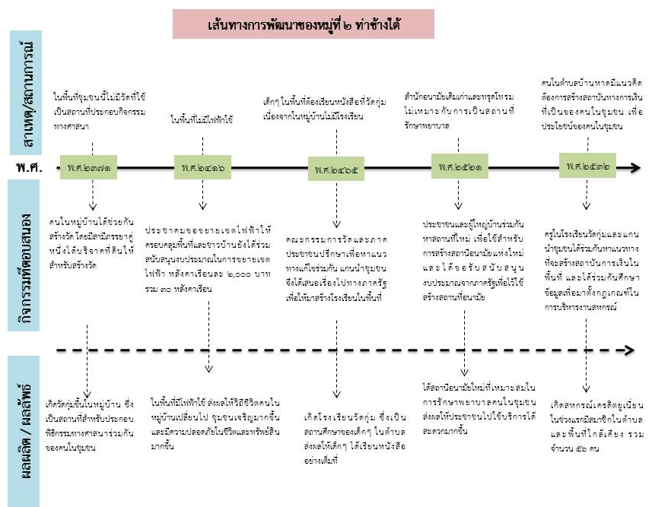
เส้นทางการพัฒนาของหมู่ที่ 2

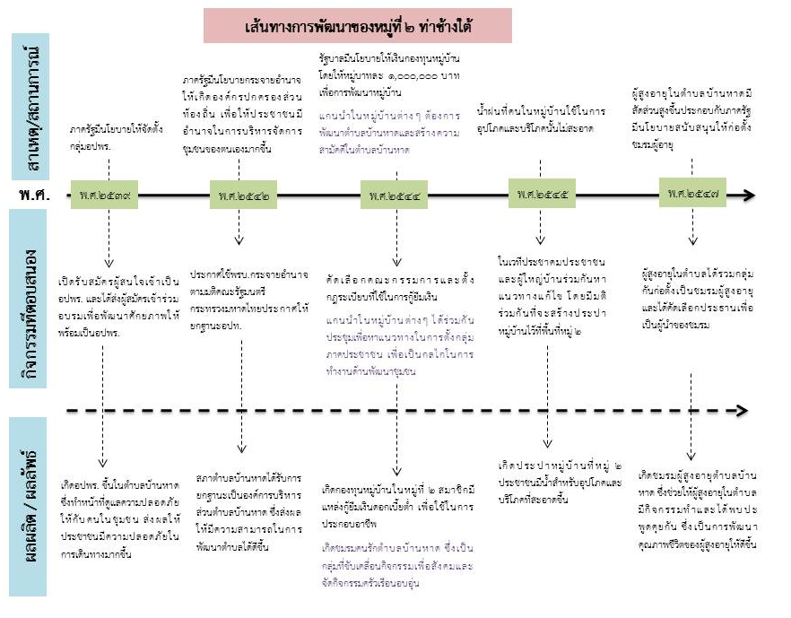

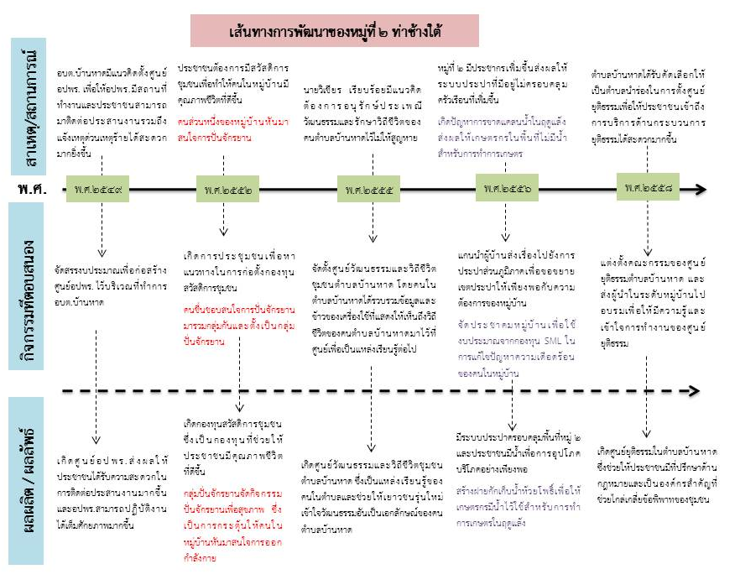

การสำรวจศักยภาพของชุมชนท้องถิ่น ทุนทางสังคมรายหมู่บ้าน หมู่ที่ 3 บ้านช่องแค ผู้เก็บข้อมูล นางสาวศิริพร เอมดี
ทุนระดับบุคคล
ที่ | ชื่อ – สกุล | ตำแหน่ง | ความเชี่ยวชาญ | ขับเคลื่อนงานระดับ
1 | นายผวน เอมดี | - นายกอบต.บ้านหาด | - การบริหารจัดการท้องถิ่น  - การประสานงานกับภาครัฐ  - ไกล่เกลี่ยข้อพิพาท | - หมู่บ้าน  - ตำบล  - อำเภอ  - จังหวัด
2 | นายยงยุทธ เอมดี | - ผู้ใหญ่บ้าน  - ประธานคณะกรรมการหมู่บ้าน  - อปพร.  - ประธานชมรมกีฬาตำบลบ้านหาด | - การบริการจัดการหมู่บ้านและการพัฒนาหมู่บ้าน  - จัดการความขัดแย้งภายในหมู่บ้าน | - หมู่บ้าน  - ตำบล  - อำเภอ
3 | นางรื่นจิต เอมดี | - ผู้ช่วยผู้ใหญ่บ้าน  - คณะกรรมการหมู่บ้าน  - ประธานสภาองค์กรชมชนตำบลบ้านหาด  - ประธานสภาองค์กรชมชนอำเภอบ้านลาด  - ประธานกลุ่มอสม.  - ประธานกลุ่มสตรีอาสา  - ผู้นำอช.  - รองประธานกองทุนหมู่บ้าน | - มีความด้านการจัดสวัสดิการชุมชน  - เชี่ยวชาญด้านการบริหารจัดการกลุ่ม  - มีความด้านการปฐมพยาบาลเบื้องต้น  - มีความรู้เกี่ยวกับบริบทของตำบลบ้านหาด  - เป็นผู้มีจิตอาสาและเป็นที่รักของคนในตำบล | - หมู่บ้าน  - ตำบล  - อำเภอ
4 | นายชัชวาล อินทะจร | - ประธานสภาองค์การบริหารส่วนตำบลบ้านหาด | - การบริหารจัดการท้องถิ่น  - การประสานงานกับภาครัฐและไกล่เกลี่ยข้อพิพาท | - หมู่บ้าน  - ตำบล
5 | นายสุชาติ ดีประเสริฐ | - ส.อบต.  - ผู้นำอช.  - รองประธานกองทุนหมู่บ้าน  - ไวยาวัจกร | - ไกล่เกลี่ยข้อพิพาท  - งานพัฒนาหมู่บ้าน  - พิธีกรรมทางศาสนา | - หมู่บ้าน  - ตำบล
6 | นายเผิ่น เนียมแก้ว | - คณะกรรมการหมู่บ้าน  - ปราชญ์ชาวบ้าน | - ศิลปะพื้นบ้านด้านกระบี่กระบอง  - มีความสามารถด้านการสร้างบ้านทรงไทย  - ประสานงานกิจกรรมต่างๆ ในหมู่บ้าน | - หมู่บ้าน  - ตำบล  - อำเภอ  - จังหวัด
7 | นางสาวศิริพร เอมดี | - นักวิชาการศึกษา  - ประธานกองทุนหมู่บ้าน | - งานด้านการจัดการศึกษาให้ชุมชน  - การบริหารงานกองทุน | - หมู่บ้าน  - ตำบล
8 | นายทองดี ดีฉ่ำ | - คณะกรรมการหมู่บ้าน | - การทำการเกษตรและส่งเสริมให้คนในชุมชนทำการเกษตร | - หมู่บ้าน
9 | นางสาวสุปราณี เอมดี | - คณะกรรมการหมู่บ้าน  - เจ้าหน้าที่รพสต. | - งานสาธารณสุขของหมู่บ้าน | - หมู่บ้าน
10 | นายบุญยิ่ง นะทะเวศน์ | - คณะกรรมการหมู่บ้าน  - สมาชิกอสม. | - อนุรักษ์ศิลปะและการแสดงพื้นบ้าน  - มีความรู้ด้านการปฐมพยาบาลเบื้องต้น  - จัดกิจกรรมกำจัดลูกน้ำยุงลาย | - หมู่บ้าน
11 | นายโสภณ แสงอยู่ | - คณะกรรมการหมู่บ้าน  - คณะกรรมการสภาวัฒนธรรมระดับอำเภอและจังหวัด | - อนุรักษ์ดนตรีไทย  - การเล่นเครื่องดนตรีไทยและเครื่องดนตรีสากล | - ตำบล  - อำเภอ  - จังหวัด
12 | นายลัด อินดิษฐ | - คณะกรรมการหมู่บ้าน  - ปราชญ์ชาวบ้าน | - งานแกะสลัก  - วัวเทียมไถ | - หมู่บ้าน  - ตำบล
13 | นายประกอบ จันทบูรณ์ | - ปราชญ์ชาวบ้าน | - งานปั่นหัวสัตว์ | - หมู่บ้าน  - ตำบล
14 | นายผัน บุญใหญ่ | - ปราชญ์ชาวบ้าน | - พิธีกรรมทางศาสนา  - เป็นผู้มีจิตอาสา | - หมู่บ้าน  - ตำบล
15 | นายมน บำรุงพงษ์ | - ปราชญ์ชาวบ้าน | - พิธีกรรมทางศาสนา  - มีความรู้ด้านการทำนา | - หมู่บ้าน  - ตำบล
16 | นางเรียง พหุพันธ์ | - ปราชญ์ชาวบ้าน | - มีความเชี่ยวชาญด้านเพลงพื้นบ้าน (เพลงปรบไก่)  - เป็นผู้มีจิตอาสา | - หมู่บ้าน
17 | นายสำรวย เอมโอษฐ์ | - ปราชญ์ชาวบ้าน  - ช่างปั่นเมืองเพชร | - งานศิลปะปูนปั้น | - หมู่บ้าน  - ตำบล  - อำเภอ  - จังหวัด
18 | นางพุ่ม จิตอาจหาญ | - ปราชญ์ชาวบ้าน | - หมอพื้นบ้านและยาสมุนไพร  - เป็นผู้มีจิตอาสา | - หมู่บ้าน
19 | นายบรรพจน์ อินทะเสน | - ปราชญ์ชาวบ้าน | - งานศิลปะปูนปั้น | - หมู่บ้าน  - ตำบล  - อำเภอ  - จังหวัด
20 | นางสาวอารีย์ มีลิ |  | - มีความเชี่ยวชาญด้านการน้ำตาลโตนด | - หมู่บ้าน
21 | นายอนุชิต จันทร์ทบูรณ์ | - สมาชิกอสม.  - คณะกรรมการหมู่บ้าน | - มีความรู้ด้านศิลปะปูนปั้น  - มีความรู้ด้านการวัดความดันและการปฐมพยาบาลเบื้องต้น | - หมู่บ้าน  - ตำบล
22 | นางลัดดา ทองไลย์ | - สมาชิกอสม.  - คณะกรรมการหมู่บ้าน | - มีความรู้ด้านการวัดความดันและการปฐมพยาบาลเบื้องต้น  - จัดกิจกรรมต่างๆ ในหมู่บ้าน | - หมู่บ้าน  - ตำบล
23 | นายเสริม งามแฉ่ง | - ปราชญ์ชาวบ้าน | - มีความสามารถด้านการขึ้นต้นตาล  - มีความรู้ด้านศิลปะพื้นบ้านวัวเทียมไถ | - หมู่บ้าน  - ตำบล
24 | นายศรี จันทบูรณ์ | - ปราชญ์ชาวบ้าน | - มีความสามารถด้านการขึ้นต้นตาล  - มีความรู้ด้านศิลปะพื้นบ้านวัวเทียมไถ | - หมู่บ้าน  - ตำบล
25 | นายเจียม บุญศิริ | - ปราชญ์ชาวบ้าน | - มีความสามารถด้านการขึ้นต้นตาล  - มีความรู้ด้านศิลปะพื้นบ้านวัวเทียมไถ | - หมู่บ้าน  - ตำบล
26 | นายประเสริฐ เกตุเมือง | - อปพร.  - คณะกรรมการหมู่บ้าน | - ดูแลความสงบเรียบร้อยในชุมชน  - ประสานงานในหมู่บ้าน | - หมู่บ้าน  - ตำบล
27 | นายชัยยัน นะทะเวศ | - อปพร. | - ดูแลความสงบเรียบร้อยในชุมชน | - หมู่บ้าน  - ตำบล
28 | นางสาวภัทรทิรา เอมดี |  | - เยาวชนอนุรักษ์การละเล่นกระบี่กระบอง | - หมู่บ้าน  - ตำบล
29 | นายอรรถพล นุชชมพู |  | - เยาวชนอนุรักษ์การละเล่นกระบี่กระบอง | - หมู่บ้าน  - ตำบล
30 | นายพัฒนายุ ขำหลง |  | - มีความสามารถด้านการละเล่นกระบี่กระบอง | - หมู่บ้าน  - ตำบล
31 | นายชำนาญ นิลงาน | - ประธานกองทุนสวัสดิการชุมชน  - คณะกรรมการหมู่บ้าน | - ดูแลความสงบเรียบร้อยในชุมชน  - ประสานงานในหมู่บ้าน  - มีความรู้ด้านการจัดสวัสดิการชุมชน  - เชี่ยวชาญในการบริหารจัดการกลุ่ม | - หมู่บ้าน  - ตำบล
32 | นายทองดี ดีฉ่ำ | - คณะกรรมการหมู่บ้าน | - ดูแลความสงบเรียบร้อยในชุมชน  - ประสานงานในหมู่บ้าน  - เป็นผู้มีจิตอาสา | - หมู่บ้าน  - ตำบล
33 | นางสำเนียง สังพุก | - เจ้าหน้าที่สาธารณสุข  - พยาบาลวิชาชีพ | - มีความรู้ด้านสาธารณสุข  - ทำระบบข้อมูลสุขภาพตำบล | - หมู่บ้าน  - ตำบล
34 | นายชูศักดิ์ ศรีสุพรรณ | - เจ้าหน้าที่สาธารณสุข | - มีความรู้ด้านสาธารณสุข  - ทำระบบข้อมูลสุขภาพตำบล | - หมู่บ้าน  - ตำบล
35 | นางนิตย์ ขำรักชา | - คณะกรรมการหมู่บ้าน  - สมาชิกอสม. | - ประชาสัมพันธ์ข่าวสารด้านสุขภาพ  - ออกตรวจสุขภาพของผู้ป่วยติดเตียง | - หมู่บ้าน  - ตำบล
36 | นางทองคำ สุขเกชม |  | - มีความรู้ด้านการปลูกผักไฮโดรโปนิกส์ | - หมู่บ้าน  - ตำบล
37 | นางสุมาลี ดีประเสริฐ | - คณะกรรมการหมู่บ้าน  - สมาชิกอสม. | - ประชาสัมพันธ์ข่าวสารด้านสุขภาพ  - ออกตรวจสุขภาพของผู้ป่วยติดเตียง | - หมู่บ้าน  - ตำบล
38 | นางรัตนา อินทบุตร | - ปราชญ์ชาวบ้าน | - มีความรู้ด้านการทำขนมหวาน | - หมู่บ้าน
39 | นายสอน อินทบูรณ์ | - สมาชิกอสม. | - สำรวจแหล่งเพาะพันธ์ลูกน้ำยุงลายในหมู่บ้าน  - ประชาสัมพันธ์ข่าวสารด้านสุขภาพ  - ออกตรวจสุขภาพของผู้ป่วยติดเตียง | - หมู่บ้าน  - ตำบล
40 | นางทวี เอมดี | - สมาชิกอสม.  - คณะกรรมการกองทุนสวัสดิการ | - สำรวจแหล่งเพาะพันธ์ลูกน้ำยุงลายในหมู่บ้าน  - ประชาสัมพันธ์ข่าวสารด้านสุขภาพ  - มีความสามารถด้านการบริหารจัดการกลุ่ม | - หมู่บ้าน  - ตำบล
41 | นายสรศักดิ์ สะสวย | - สมาชิกอสม. | - สำรวจแหล่งเพาะพันธ์ลูกน้ำยุงลายในหมู่บ้าน  - ประชาสัมพันธ์ข่าวสารด้านสุขภาพ  - มีความรู้ด้านดนตรีสากลและเป็นอาจารย์สอนดนตรีสากล | - หมู่บ้าน  - ตำบล

ทุนระดับกลุ่มองค์กร
ที่ | ชื่อกลุ่มองค์กร | วัตถุประสงค์การก่อตั้ง | เชี่ยวชาญ/กิจกรรมเด่น | ก่อตั้งปี พ.ศ.
1 | กลุ่มเศรษฐกิจพอเพียง | - ถ่ายทอดความรู้ด้านการทำนาปลอดสารพิษ | - เป็นสถานที่เรียนรู้ด้านการทำนาปลอดสารพิษ | พ.ศ. 2558
2 | กลุ่มวิสาหกิจชุมชนวังตาล | - เพื่อผลิตน้ำตาลสดที่มีคุณภาพและพัฒนาการแปรรูปน้ำตาลโตนด | - เชี่ยวชาญด้านการผลิตน้ำตาลสด  - การแปรรูปน้ำตาลโตนดเพื่อออกจำหน่ายเป็นรายได้ให้สมาชิก | พ.ศ. 2540
3 | กลุ่มแปรรูปมะยม | - แปรรูปผลมะยมและสร้างรายได้ให้สมาชิกกลุ่ม | - เชี่ยวชาญด้านการทำมะยมหยีและมะยมเชื่อม  - การทำผลิตภัณฑ์ออกจำหน่ายเพื่อเป็นรายได้ให้สมาชิก | พ.ศ. 2540
4 | กลุ่มอนุรักษ์ศิลปะพื้นบ้านกระบี่กระบอง | - อนุรักษ์ศิลปะพื้นบ้านกระบี่กระบอง  - ถ่ายทอดให้เยาวชน | - การจัดการแสดงศิลปะพื้นบ้านกระบี่กระบอง  - การถ่ายทอดความรู้และฝึกทักษะให้เยาวชน | พ.ศ. 2540

ทุนระดับแหล่งประโยชน์
ที่ | ชื่อแหล่งประโยชน์ | วัตถุประสงค์การก่อตั้ง | การใช้ประโยชน์ | ก่อตั้งปี พ.ศ.
1 | ศาลาหนองพลับ | - คนในชุมชนต้องการสถานที่สำหรับการจัดกิจกรรมในชุมชน | - เป็นสถานที่ประชุมประชาคมหมู่บ้าน  - เป็นสถานที่จัดงานเทศน์มหาชาติ  - เป็นสถานที่จัดงานบุญหมู่บ้าน | พ.ศ. 2409
2 | ศาลานาหลุม | - คนในชุมชนต้องการสถานที่สำหรับการจัดกิจกรรมในชุมชน | - เป็นสถานที่ประชุมประชาคมหมู่บ้าน  - เป็นสถานที่จัดงานบุญของหมู่บ้าน | พ.ศ. 2409
3 | ศาลาหนองโพธิ์ | - คนในชุมชนต้องการสถานที่สำหรับการจัดกิจกรรมในชุมชน | - เป็นสถานที่ประชุมประชาคมหมู่บ้าน  - เป็นสถานที่จัดงานบุญหมู่บ้าน | พ.ศ. 2409
4 | ศาลาป้าเชื้อ | - คนในชุมชนต้องการสถานที่สำหรับการจัดกิจกรรมในชุมชน | - ศูนย์เรียนรู้ด้าน ICT ของหมู่บ้าน | พ.ศ. 2556
5 | คลองท่าลาด - ช่องแค | - ใช้ในงานชลประทานและระบบระบาย | - เป็นแหล่งน้ำสำหรับใช้ในการเกษตร | -
6 | คลองนาเรียม | - ใช้ในงานชลประทานและระบบระบาย | - เป็นแหล่งน้ำสำหรับใช้ในการเกษตร | -
7 | คลองนาล้อม – หัวกระถิน | - ใช้ในงานชลประทานและระบบระบาย | - เป็นแหล่งน้ำสำหรับใช้ในการเกษตร | -
8 | คลองส่งน้ำนาท่อนสั้น | - ใช้ในงานชลประทานและระบบระบายน้ำ | - เป็นแหล่งน้ำสำหรับใช้ในการเกษตร | -
9 | คลองส่งน้ำนาสิบห้า | - ใช้ในงานชลประทานและระบบระบายน้ำ | - เป็นแหล่งน้ำสำหรับใช้ในการเกษตร | -
10 | คลองส่งน้ำนาล้อม – นาสิบห้า | - ใช้ในงานชลประทานและระบบระบายน้ำ | - เป็นแหล่งน้ำสำหรับใช้ในการเกษตร | -
11 | คลองส่งน้ำหนามดอน | - ใช้ในงานชลประทานและระบบระบายน้ำ | - เป็นแหล่งน้ำสำหรับใช้ในการเกษตร | -
12 | คลองส่งน้ำนาหลุม – นาสิบห้า | - ใช้ในงานชลประทานและระบบระบายน้ำ | - เป็นแหล่งน้ำสำหรับใช้ในการเกษตร | -
13 | คลองส่งน้ำหนองโพธิ์ | - ใช้ในงานชลประทานและระบบระบายน้ำ | - เป็นแหล่งน้ำสำหรับใช้ในการเกษตร | -
14 | คลองส่งน้ำนาหลุ่ม-หนามดอน | - ใช้ในงานชลประทานและระบบระบายน้ำ | - เป็นแหล่งน้ำสำหรับใช้ในการเกษตร | -
15 | สระน้ำนาพลับ | - ใช้สำหรับกักเก็บน้ำ | - เป็นแหล่งน้ำสำหรับใช้ในการเกษตร | -
16 | สระน้ำนาหลุม | - ใช้สำหรับกักเก็บน้ำ | - เป็นแหล่งน้ำสำหรับใช้ในการเกษตร | -
17 | สระน้ำหนองโพธิ์ | - ใช้สำหรับกักเก็บน้ำ | - เป็นแหล่งน้ำสำหรับใช้ในการเกษตร | -
18 | หอกระจายข่าว | - ประชาชนต้องการได้รับข้อมูลข่าวสารต่างๆ  - คณะกรรมการต้องการประชาสัมพันธ์ข้อมูลต่างๆให้ประชาชนทราบ | - ใช้ในประชาสัมพันธ์ข้อมูลต่างๆ ให้ประชาชนทราบ | -

ทุนระดับหมู่บ้าน
ที่ | ชื่อกลุ่มองค์กร | วัตถุประสงค์การก่อตั้ง | ความเชี่ยวชาญ/กิจกรรมเด่น | ก่อตั้งปี พ.ศ.
1 | กองทุนหมู่บ้าน | - ก่อตั้งตามนโยบายของภาครัฐที่ต้องการสร้างแหล่งเงินทุนในระดับหมู่บ้าน | - เป็นแหล่งเงินทุนดอกเบี้ยต่ำสำหรับคนในหมู่บ้าน  - นำดอกผลมาจัดกิจกรรมสาธารณประโยชน์ | พ.ศ. 2544
2 | อาสาสมัครสาธารณสุขหมู่บ้าน  (อสม.) หมู่ 3 | - เพื่อให้ภาคประชาชนได้มีส่วนร่วมในการจัดการด้านสุขภาพของชุมชน  - ส่งเสริมด้านสุขอนามัยของคนในชุมชน | - สำรวจแหล่งเพาะพันธุ์ลูกน้ำยุงลาย  - ประชาสัมพันธ์ข่าวสารด้านงานสาธารณสุข  - ร่วมกับทีมสหวิชาชีพออกเยี่ยมผู้ป่วย  - เก็บข้อมูลด้านสุขภาพของครัวเรือน | พ.ศ. 2538
3 | กลุ่มสตรีอาสาพัฒนาหมู่บ้าน | - เพื่อจัดกิจกรรมส่งเสริมอาชีพให้คนในชุมชน | - จัดกิจกรรมลดละเลิกเหล้าและกิจกรรมจิตอาสา  - จัดฝึกอบรมอาชีพ  - จัดกิจกรรมพบกลุ่ม | พ.ศ. 2540
4 | กลุ่มอาสาสมัครอพม. | - เพื่อดูแลคุณภาพชีวิตผู้สูงอายุและผู้พิการ  - เพื่อพัฒนางานด้านสุขภาพของหมู่บ้าน | - ออกเยี่ยมผู้พิการ  - จัดกิจกรรมพัฒนาคุณภาพชีวิตผู้สูงอายุ | พ.ศ. 2538
5 | คณะกรรมหมู่บ้าน | - ประสานงานระหว่างภาครัฐกับชุมชน  - ภาคประชาชนมีส่วนร่วมในการบริหารจัดการงานในระดับหมู่บ้าน | - ทำแผนพัฒนาหมู่บ้านและบูรณาการการใช้แผนพัฒนาหมู่บ้าน  - จัดกิจกรรมต่างๆ ในหมู่บ้าน | พ.ศ. 2552

ทุนระดับตำบล
ที่ | ชื่อกลุ่มองค์กร | วัตถุประสงค์การก่อตั้ง | ความเชี่ยวชาญ/กิจกรรมเด่น | ก่อตั้งปี พ.ศ.
- | - | - | - | -

ทุนระดับเครือข่าย
ที่ | ชื่อกลุ่มองค์กร | วัตถุประสงค์การก่อตั้ง | ความเชี่ยวชาญ/กิจกรรมเด่น | ก่อตั้งปี พ.ศ.
1 | สภาองค์กรชุมชน | - เพื่อรวมกลุ่มองค์กรต่างๆ ในระดับตำบลและทำหน้าที่สนับสนุนการพัฒนาในระดับตำบล | - เป็นเครือข่ายร่วมกับสปสช.  - เป็นเครือข่ายร่วมกับสภาองค์ชุมชนระดับอำเภอ  - เป็นเครือข่ายร่วมกับสภาพัฒนาการเมือง  - เป็นเครือข่ายร่วมกับศูนย์คุณธรรม | พ.ศ. 2551

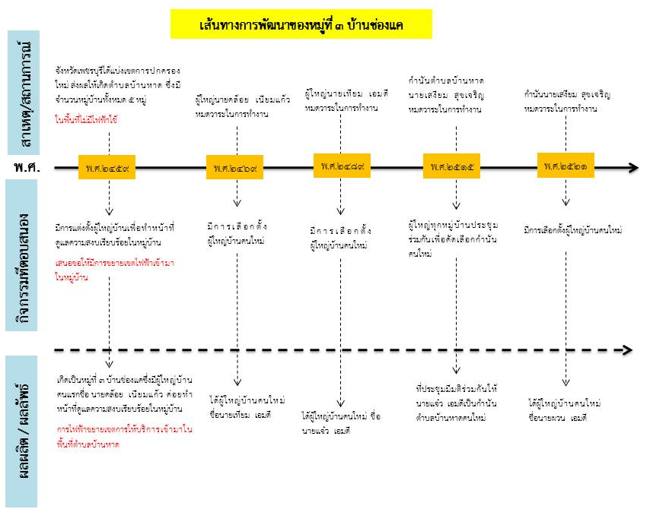
เส้นทางการพัฒนาของหมู่ที่ 3

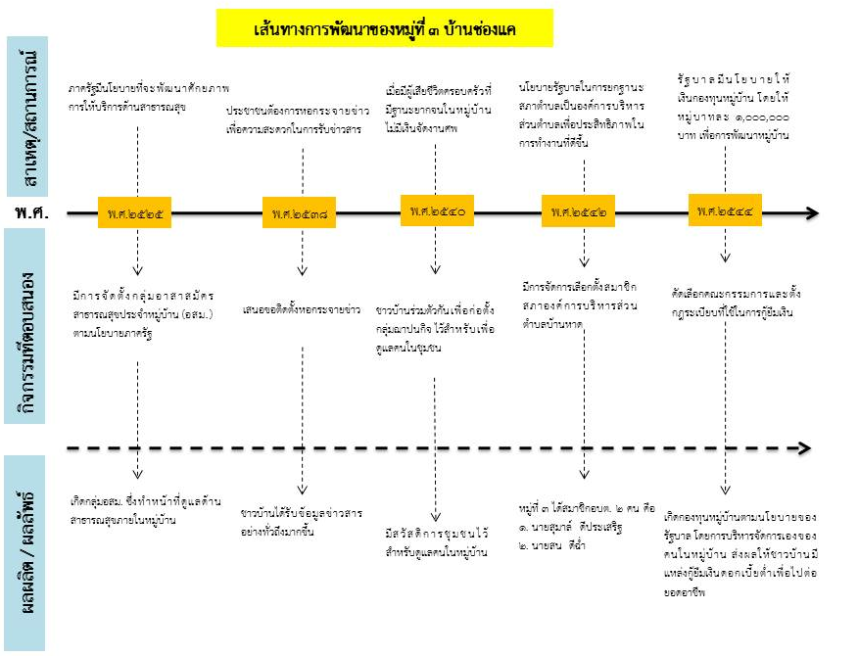

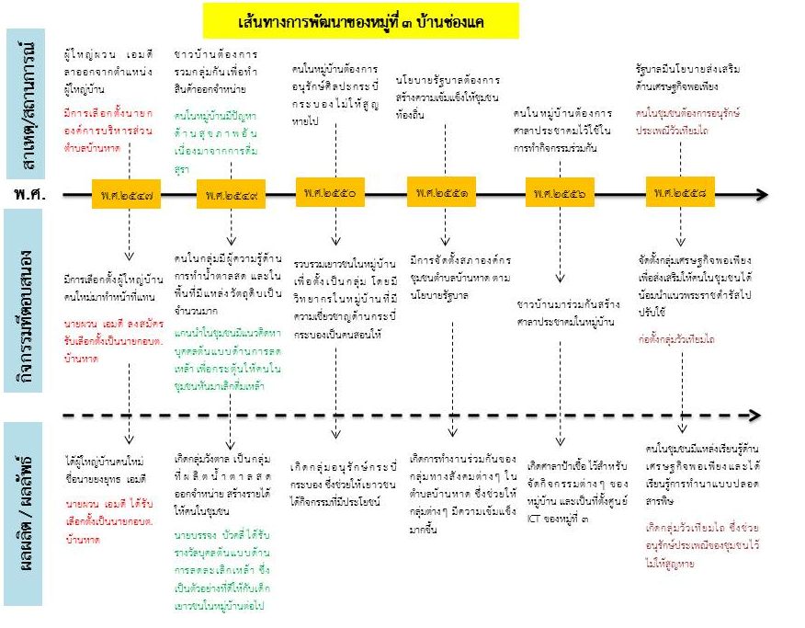

การสำรวจศักยภาพของชุมชนท้องถิ่น ทุนทางสังคมรายหมู่บ้าน หมู่ที่ 4 ไร่แค ผู้เก็บข้อมูล นายฉลวย จงเจริญ
ทุนระดับบุคคล
ที่ | ชื่อ – สกุล | ตำแหน่ง | ความเชี่ยวชาญ | ขับเคลื่อนงานระดับ
1 | นายใย นุภาสันต์ | - กำนันตำบลบ้านหาด  - ประธานกลุ่มออมทรัพย์  - ประธานกลุ่มกลุ่มวัวเทียมเกวียน  - ประธานตำรวจหมู่บ้าน  - ประธานคณะกรรมการหมู่บ้าน  - ประธานคณะกรรมการต่อต้านยาเสพติด | - การบริหารจัดการท้องถิ่น  - การประสานงานกับภาครัฐ  - ไกล่เกลี่ยข้อพิพาท  - ดูแลการแก้ปัญหายาเสพติด  - มีความรู้เรื่องวัวเทียมเกวียน | - หมู่บ้าน  - ตำบล
2 | นายฉลวย จงเจริญ | - สมาชิก อบต.  - ปราชญ์ชาวบ้าน  - คณะกรรมการหมู่บ้าน  - คณะกรรมการทำแผนพัฒนาชุมชน  - ประธานกองทุนหมู่บ้าน  - คณะกรรมการศูนย์พัฒนาเด็กเล็ก | - การบริการจัดการหมู่บ้านและการพัฒนาหมู่บ้าน  - สนับสนุนการทำแผนชุมชน  - จัดกิจกรรมต่อต้านยาเสพติด  - จัดการความขัดแย้งภายในหมู่บ้าน  - มีความรู้ด้านการก่อสร้าง  - มีความรู้เรื่องกิจกรรมกลองยาว | - หมู่บ้าน
3 | นายจเร เกตุกรณ์ | - สมาชิก อบต. | - การบริการจัดการหมู่บ้านและการพัฒนาหมู่บ้าน  - จัดการความขัดแย้งภายในหมู่บ้าน  - มีความรู้ด้านการก่อสร้าง | - หมู่บ้าน
4 | นายทองดี รักมิตร |  | - เป็นผู้มีจิตอาสา | - หมู่บ้าน
5 | นายบุญช่วย บุญมั่น | - ผู้ช่วยกำนัน  - คณะกรรมการหมู่บ้าน  - คณะกรรมการต่อต้านยาเสพติด | - การบริการจัดการหมู่บ้านและการพัฒนาหมู่บ้าน  - จัดการความขัดแย้งภายในหมู่บ้าน  - มีความรู้เรื่องวัวเทียมเกวียน | - หมู่บ้าน
6 | นายศิรวุฒิ เกตุกรณ์ | - ผู้ช่วยกำนัน  - ประธานประชาคมหมู่บ้าน  - คณะกรรมการการศึกษาโรงเรียนวัดกุ่ม  - คณะกรรมการกองทุนหมู่บ้าน  - อปพร.  - คณะกรรมการกลุ่มออมทรัพย์  - คณะกรรมการฌาปนกิจหมู่บ้าน | - การบริการจัดการหมู่บ้านและการพัฒนาหมู่บ้าน  - จัดการความขัดแย้งภายในหมู่บ้าน  - จัดประชาคมในหมู่บ้าน  - มีความรู้ด้านการก่อสร้าง | - หมู่บ้าน
7 | นางสงวน แจ่มจันทร์ | - สมาชิกอสม. | - ทำงานด้านสาธารณสุขชุมชน  - มีความรู้ด้านการนวดแผนโบราณ | - หมู่บ้าน
8 | นางบุญรวม พันธ์สังข์ | - ปราชญ์ชาวบ้าน | - มีความรู้เรื่องการทำขนมหวาน | - หมู่บ้าน
9 | นายชม้าย แสงอาทิตย์ | - ประธานกลุ่มตาลโตนด  - ปราชญ์ชาวบ้าน | - มีความรู้เรื่องการทำคันไถ  - มีความรู้เรื่องการทำน้ำตาล  - ผู้เชี่ยวชาญด้านวัวเทียมเกวียน | - หมู่บ้าน
10 | นายสถิตย์ ชูเชิด | - ปราชญ์ชาวบ้าน | - มีความรู้เรื่องการทำขนมเปี๊ยะ | - หมู่บ้าน
11 | นายรอด จงเจริญ | - ประธานกลุ่มกลองยาว  - หมอดิน | - มีความรู้เรื่องกิจกรรมกลองยาว  - มีความเชี่ยวชาญด้านการบำรุงดิน | - หมู่บ้าน
12 | นางละม่อม แสนสบาย | - ครูสอนกลองยาว  - คณะกรรมการหมู่บ้าน | - มีความรู้เรื่องกิจกรรมกลองยาว  - มีความรู้เรื่องการทำขนมหวาน | - หมู่บ้าน
13 | นางเทียม แสงอาทิตย์ | - ปราชญ์ชาวบ้าน | - มีความรู้เรื่องกวาดยาเด็ก | - หมู่บ้าน
14 | นายหวล งามพักตร์ | - ประธานคณะกรรมการกลุ่มฌาปนกิจ  - คณะกรรมการหมู่บ้าน | - การบริการจัดการหมู่บ้านและการพัฒนาหมู่บ้าน  - บริหารจัดการกลุ่มฌาปนกิจ | - หมู่บ้าน
15 | นางเชื้อ จงเจริญ | - ประธานกลุ่มแม่บ้านสตรี  - ประธานอสม. หมู่ 4  - คณะกรรมการหมู่บ้าน  - อาสากาชาด  - คณะกรรมการพอช.พม. | - มีความรู้เรื่องการทำอาหาร  - ทำงานด้านสาธารณสุขชุมชน  - เป็นผู้มีจิตอาสา | - หมู่บ้าน  - ตำบล
16 | นายรุ่ง อยู่สำราญ | - คณะกรรมการหมู่บ้าน | - จัดกิจกรรมวันสำคัญต่างๆ ของหมู่บ้าน  - มีความรู้ด้านกลองยาว | - หมู่บ้าน
18 | นางไกร นุภาสันต์ | - ปราชญ์ชาวบ้าน | - เป็นบุคคลต้นแบบด้านการเปลี่ยนแปลงพฤติกรรมเสียงต่อโรคเรื้อรัง | - หมู่บ้าน
19 | นายพุด แจ่มจันทร์ | - ตำรวจหมู่บ้าน | - เป็นผู้เชี่ยวชาญด้านกลองยาว  - เป็นผู้มีจิตอาสา | - หมู่บ้าน
20 | นายใจ กลั้นกลืน | - สารวัตรกำนัน  - ประธานชุมรมผู้สูงอายุ  - ที่ปรึกษาชมรมคนรักตำบลบ้านหาด  - คณะกรรมการหมู่บ้าน  - ประธานสหกรณ์ออมทรัพย์  - ไวยาวัจกร | - ไกล่เกลี่ยข้อพิพาท  - งานพัฒนาหมู่บ้าน  - พิธีกรรมทางศาสนา | - หมู่บ้าน

ทุนระดับกลุ่มองค์กร
ที่ | ชื่อกลุ่มองค์กร | วัตถุประสงค์การก่อตั้ง | เชี่ยวชาญ/กิจกรรมเด่น | ก่อตั้งปี พ.ศ.
1 | กลุ่มวัวเทียมเกวียน | - ภาคประชาชนต้องการอนุรักษ์ประเพณีท้องถิ่นซึ่งเป็นเอกลักษณ์ของชุมชน | - ร่วมกิจกรรมองค์กรปกครองส่วนท้องถิ่นหรือหน่วยงานราชการต่างๆ | พ.ศ.2558
2 | กลุ่มศิลปะกลองยาว | - อนุรักษ์ศิลปะพื้นบ้าน  - ถ่ายทอดให้เยาวชนรุ่นหลัง | - การจัดการแสดงศิลปะพื้นบ้านและร่วมกิจกรรมกับองค์กรปกครองส่วนท้องถิ่น | พ.ศ.2400
3 | กลุ่มแม่บ้านสตรี | - เป็นการรวมกลุ่มของสตรีในชุมชนที่ต้องการรายได้เสริม โดยในช่วยแรกได้รับการสนับสนุนงบประมาณจากสำนักงานพัฒนาสังคมและความมั่นคงของมนุษย์ | - จัดฝึกอบรมให้สมาชิกทำดอกไม้ประดิษฐ์และการประดิษฐ์ดอกไม้จันทร์ เพื่อจำหน่ายเป็นอาชีพเสริม | พ.ศ.2530
4 | กลุ่มออมทรัพย์ | - เป็นนโยบายจากภาครัฐที่ต้องการส่งเสริมให้ประชาชนรักการออมและส่งเสริมการจัดสวัสดิการโดยชุมชน | - เป็นแหล่งการออมเงินของชุมชน ซึ่งสมาชิกจะมาส่งเงินออมทุกเดือน เดือนละ 200 – 500 บาท  - เป็นแหล่งเงินทุนดอกเบี้ยต่ำของชุมชน  - มอบทุนการศึกษาและสนับสนุนงบประมาณในการจัดกิจกรรมสาธารณะประโยชน์ | พ.ศ.2539
5 | กลุ่มอาหารคาวหวาน | - เป็นการรวมตัวของผู้มีจิตอาสาในชุมชนที่ต้องการช่วยเหลือกิจกรรมต่างๆ ของชุมชน | - เป็นการรวมตัวกันของผู้มีจิตอาสาที่ช่วยกันทำอาหารเลี้ยงเวลาหมู่บ้านจัดงานต่างๆ | พ.ศ.2550

ทุนระดับแหล่งประโยชน์
ที่ | ชื่อแหล่งประโยชน์ | วัตถุประสงค์การก่อตั้ง | การใช้ประโยชน์ | ก่อตั้งปี พ.ศ.
1 | ศาลาไร่หนอง | - คนในชุมชนต้องการสถานที่สำหรับการจัดกิจกรรมในชุมชน | - ประชุมประชาคมหมู่บ้าน  - สถานที่ทำกิจกรรมต่างๆ ในชุมชน | พ.ศ.2540
2 | ศาลาไร่แค | - คนในชุมชนต้องการสถานที่สำหรับการจัดกิจกรรมในชุมชน | - ประชุมประชาคมหมู่บ้าน  - สถานที่ทำกิจกรรมต่างๆ ในชุมชน | พ.ศ.2529
3 | ศาลาตะกาด | - คนในชุมชนต้องการสถานที่สำหรับการจัดกิจกรรมในชุมชน | - ประชุมประชาคมหมู่บ้าน  - สถานที่ทำกิจกรรมต่างๆ ในชุมชน | พ.ศ.2400
4 | สระน้ำนาแก้ว | - คนในชุมชนต้องการแหล่งน้ำเพื่อใช้ในการเกษตร | - เป็นแหล่งน้ำสำหรับใช้ในการเกษตร  - เป็นแหล่งน้ำสำหรับใช้ในฤดูแล้ง | -
5 | สระน้ำตะกวด | - สร้างเพื่อใช้สำหรับการทำประปาหมู่บ้านและการบริโภค | - เป็นแหล่งน้ำสำหรับใช้ในประปาหมู่บ้าน | -
6 | ลำห้วยโพธิ์กรุ | - เกิดขึ้นเองตามธรรมชาติ | - เป็นแหล่งน้ำสำหรับใช้ในการเกษตร | -
7 | สนามกีฬาประจำหมู่บ้าน | - คนในชุมชนต้องการสถานที่ในการออกกำลังกาย | - สถานที่ออกกำลังกายและเล่นกีฬาของคนในชุมชน | พ.ศ.2556
8 | ที่ทำการกำนันตำบลบ้านหาด |  | - เป็นสถานที่รับแจ้งเหตุการณ์ต่างๆ ของชุมชน  - ใช้เป็นสถานที่ประชุมของคณะกรรมการหมู่บ้าน | -
9 | หอกระจายข่าว | - ประชาชนต้องการได้รับข้อมูลข่าวสารต่างๆ  - คณะกรรมการต้องการประชาสัมพันธ์ข้อมูลต่างๆให้ประชาชนทราบ | - ใช้ในประชาสัมพันธ์ข้อมูลต่างๆ ให้ประชาชนทราบ | -
10 | ประปาหมู่บ้าน | - ประชาชนต้องการแหล่งน้ำสำหรับการอุปโภคและบริโภค เนื่องจากประปาส่วนภูมิภาคยังไม่ครอบคลุมทุกครัวเรือนในหมู่บ้าน | - ผลิตน้ำสะอาดเพื่อใช้สำหรับการอุปโภคและบริโภคของคนในหมู่บ้าน | พ.ศ.2539
ทุนระดับหมู่บ้าน
ที่ | ชื่อกลุ่มองค์กร | วัตถุประสงค์การก่อตั้ง | ความเชี่ยวชาญ/กิจกรรมเด่น | ก่อตั้งปี พ.ศ.
1 | กองทุนหมู่บ้าน | - ก่อตั้งตามนโยบายของภาครัฐที่ต้องการสร้างแหล่งเงินทุนในระดับหมู่บ้าน | - เป็นแหล่งเงินทุนหมุนเวียน สำหรับให้คนให้หมู่บ้านกู้ยืมไปลงทุนเพื่อประกอบอาชีพ  - สนับสนุนและส่งเสริมกิจกรรมที่มีมีส่วนในการพัฒนาหมู่บ้าน  - เสริมสร้างกระบวนการพึ่งพาตัวเองของหมู่บ้าน | พ.ศ.2444
2 | คณะกรรมหมู่บ้าน | - ดูแลความเรียบร้อยของหมู่บ้าน | - ทำแผนพัฒนาหมู่บ้านและบูรณาการการใช้แผนพัฒนาหมู่บ้าน  - จัดกิจกรรมต่างๆ ในหมู่บ้าน  - กระจายข่าวสารให้ชาวบ้านทราบ  - อาสาป้องกันและระงับโรค | -
3 | กลุ่มฌาปนกิจ | - เป็นนโยบายภาครัฐที่ต้องการสร้างสวัสดิการในกรณีที่คนในครอบครัวเสียชีวิต | - นำเงินช่วยเหลือสมาชิกกรณีเสียชีวิต | พ.ศ.2520
4 | กลุ่มเพื่อนช่วยเพื่อน | - ภาคประชาชนต้องการสวัสดิการเพิ่มเติมจากสวัสดิการที่รัฐจัดให้ ในกรณีที่คนในครอบครัวเสียชีวิต | - ระดมเงินช่วยเหลืองานศพของสมาชิก | พ.ศ.2542
ที่ | ชื่อกลุ่มองค์กร | วัตถุประสงค์การก่อตั้ง | ความเชี่ยวชาญ/กิจกรรมเด่น | ก่อตั้งปี พ.ศ.
6 | อาสาสมัครสาธารณสุขประจำหมู่บ้าน (อสม.) | - จัดตั้งตามนโยบายภาครัฐที่ต้องการพัฒนาด้านสุขภาพและคุณภาพชีวิตของภาคประชาชน | - มีบทบาทในการเป็นผู้นำการดำเนินงานพัฒนาสุขภาพอนามัย และคุณภาพชีวิตของประชาชนในหมู่บ้าน/ชุมชน เป็นผู้นำการเปลี่ยนแปลง พฤติกรรมด้านสุขภาพอนามัยของประชาชนในชุมชน และมีหน้าที่ แก้ข่าวร้าย กระจายข่าวดี ชี้บริการ ประสานงานสาธารณสุข บำบัดทุกข์ประชาชน | พ.ศ.2527
7 | กลุ่มประปาหมู่บ้าน | - ก่อตั้งตามความต้องการของคนในชุมชนที่ต้องการให้คณะกรรมการในการดูการประปาหมู่บ้าน | - ดูแลการผลิตน้ำจากประปาหมู่บ้าน | พ.ศ.2539

ทุนระดับตำบล
ที่ | ชื่อกลุ่มองค์กร | วัตถุประสงค์การก่อตั้ง | ความเชี่ยวชาญ/กิจกรรมเด่น | ก่อตั้งปี พ.ศ.
- | - | - | - | -
ทุนระดับเครือข่าย
ที่ | ชื่อกลุ่มองค์กร | วัตถุประสงค์การก่อตั้ง | ความเชี่ยวชาญ/กิจกรรมเด่น | ก่อตั้งปี พ.ศ.
1 | กลุ่มเครือข่ายสหกรณ์การเกษตร | - เพื่อสนับสนุนการประกอบอาชีพเกษตรกรรม | - ให้สมาชิกกู้เงินเพื่อใช้ลงทุนในการทำการเกษตร  - สนับสนุนด้านการหาตลาดให้สมาชิก | พ.ศ.2538

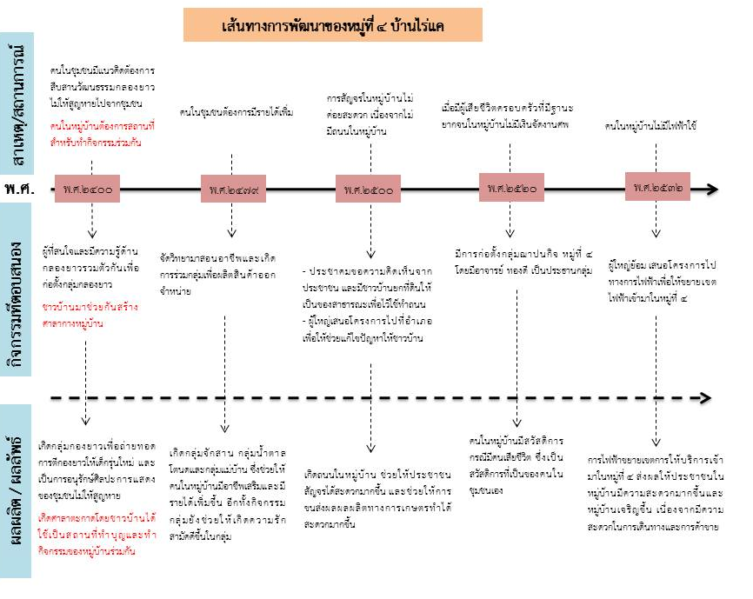
เส้นทางการพัฒนาของหมู่ที่ 4

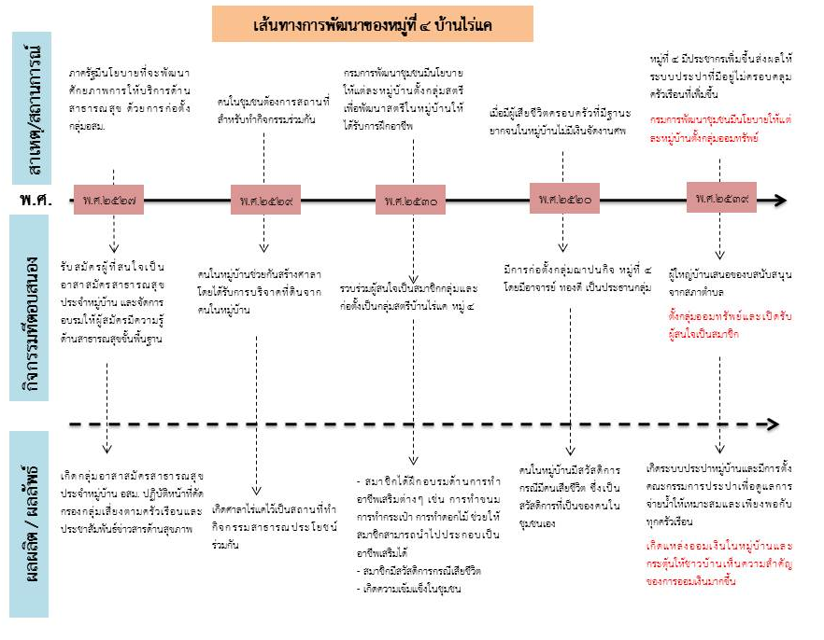

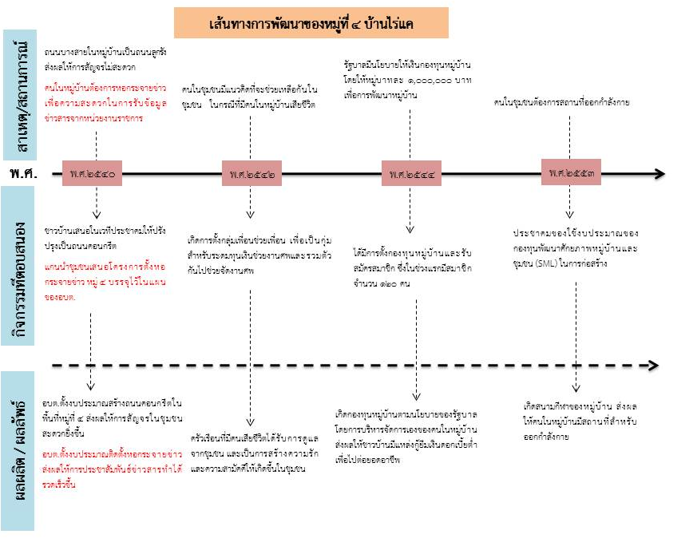

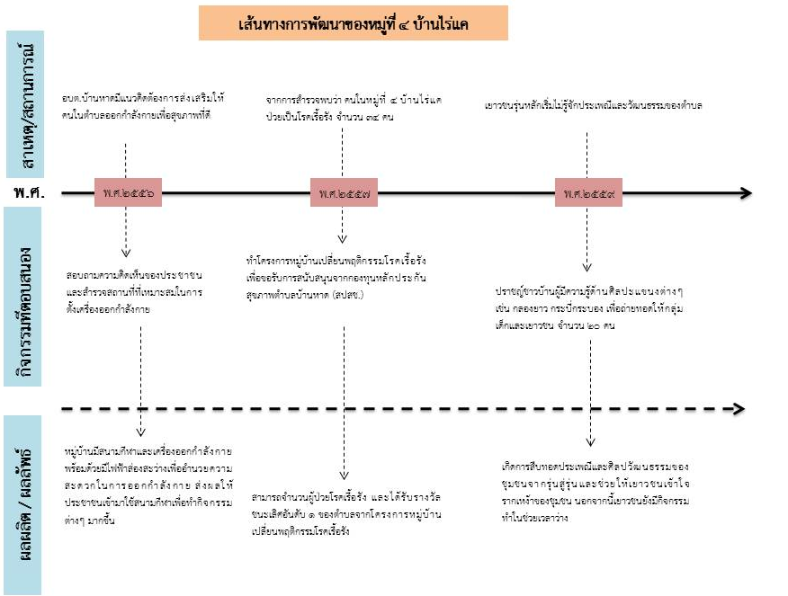

การสำรวจศักยภาพของชุมชนท้องถิ่น ทุนทางสังคมรายหมู่บ้าน หมู่ที่ 5 หนองแก้ว ผู้เก็บข้อมูล นายอภิวัฒน์ ศรีแจ้
ทุนระดับบุคคล
ที่ | ชื่อ – สกุล | ตำแหน่ง | ความเชี่ยวชาญ | ขับเคลื่อนงานระดับ
1 | นายอภิวัฒน์ ศรีแจ้ | - ผู้ใหญ่บ้าน | - การบริการจัดการหมู่บ้านและการพัฒนาหมู่บ้าน  - จัดการความขัดแย้งภายในหมู่บ้าน | - หมู่บ้าน
2 | ดต.ประเสริฐ ลำพู | - รองนายกองค์การบริหารส่วนตำบลบ้านหาด | - การบริการจัดการหมู่บ้านและการพัฒนาตำบล  - จัดการความขัดแย้งภายในตำบล | - หมู่บ้าน  - ตำบล
3 | นายน้อย หอมทน | - ประธานกลุ่มฌาปนกิจสงเคราะห์บ้านไร่หัวลุ่ม | - การบริการจัดการกลุ่มฌาปนกิจสงเคราะห์ | - หมู่บ้าน
4 | นายกริช พ่วงอินทร์ | - ประธานคณะกรรมการประปา | - การบริการจัดการประปาหมู่บ้าน | - หมู่บ้าน
5 | นายบุญมาก คงทอง | - ปราชญ์สมุนไพร | - เชี่ยวชาญด้านสมุนไพร  - เชี่ยวชาญด้นการจักสาน | - หมู่บ้าน
6 | นายสุ่ม แจ้งฉิม | - ปราชญ์สมุนไพร | - เชี่ยวชาญด้านการรักษาผู้โดนพิษงู | - หมู่บ้าน
7 | นางผิน เอกพัน | - ไวยาวัชกรณ์ | - พิธีกรทางศาสนา | - หมู่บ้าน
8 | นายบุญเลิศ เจริญดี | - หมอดิน | - มีความรู้เรื่องการเกษตร | - หมู่บ้าน
9 | นายม้อย รักมิตร | - หมอดิน | - มีความรู้เรื่องการทำเกษตรชีวภาพ | - หมู่บ้าน
10 | นางเพิ่ม ศรีแจ้ | - ปราชญ์ชาวบ้าน | - มีความรู้เรื่องการร้อง,รำ เพลงพื้นบ้าน | - หมู่บ้าน
11 | นายบุญล้น ทองแซก | - ปราชญ์ชาวบ้าน | - มีความรู้เรื่องการร้อง,รำ เพลงพื้นบ้าน | - หมู่บ้าน
12 | นายเรือน จันทร์เพ็ญ | - ประธานกลุ่มตาลโตนด | - มีความรู้เรื่องการแปรรูปตาลโตนด | - หมู่บ้าน
13 | นางพลอย จันทร์เพ็ญ | - สมาชิกกลุ่มตาลโตนด | - มีความรู้เรื่องการแปรรูปตาลโตนด | - หมู่บ้าน
14 | นางนกแก้ว แจ้งฉิม | - ประธานกลุ่มทองม้วน | - มีความรู้เรื่องการทำทองม้วน | - หมู่บ้าน
15 | นายทอง ศิรินันท์ | - สมาชิก อบต. , สมาชิกกลุ่มอนุรักษ์คลอง | - การบริการจัดการหมู่บ้านและการพัฒนาหมู่บ้าน  - จัดการความขัดแย้งภายในหมู่บ้าน | - หมู่บ้าน  - ตำบล
16 | นายสนิท สวัสดี | - สมาชิก อบต. , สมาชิกกลุ่มอนุรักษ์คลอง | - การบริการจัดการหมู่บ้านและการพัฒนาหมู่บ้าน  - จัดการความขัดแย้งภายในหมู่บ้าน | - หมู่บ้าน
17 | นายศราวุธ เขียวคลี | - ผู้ช่วยผู้ใหญ่บ้าน | - การบริการจัดการหมู่บ้านและการพัฒนาหมู่บ้าน  - จัดการความขัดแย้งภายในหมู่บ้าน | - หมู่บ้าน
18 | นายชื้น ใหญ่โต | - ผู้ช่วยผู้ใหญ่บ้าน | - การบริการจัดการหมู่บ้านและการพัฒนาหมู่บ้าน  - จัดการความขัดแย้งภายในหมู่บ้าน | - หมู่บ้าน
19 | นางบุญเตือน นุภาสันต์ | - เกษตรกรชุมชน | - ทำเกษตรแบบพอเพียง  - มีความรู้ด้านการทำน้ำส้มควันไม้ | - หมู่บ้าน
20 | นายกฤต พ่วงอินทร์ |  | - เป็นผู้มีจิตอาสา  - มีความเชี่ยวชาญด้านการเกษตร  - มีความรู้เรื่องการแปรรูปตาลโตนด | - หมู่บ้าน
21 | พระครูโกสณ ศุภถาร |  | - เป็นที่เคารพรักของคนในตำบล  - เป็นผู้นำการเปลี่ยนแปลงในหมู่บ้าน  - จัดการความขัดแย้งภายในหมู่บ้าน | - หมู่บ้าน  - ตำบล
22 | นายพร ศรีแจ้ง |  | - เป็นผู้มีจิตอาสา  - มีความเชี่ยวชาญด้านการเกษตร  - มีความรู้เรื่องการแปรรูปตาลโตนด | - หมู่บ้าน
23 | นายพิด พ่วงอินทร์ |  | - เป็นผู้มีจิตอาสา  - มีความเชี่ยวชาญด้านการเกษตร  - มีความรู้เรื่องการแปรรูปตาลโตนด | - หมู่บ้าน
24 | นายรพิน เกิดรอด |  | - เป็นผู้มีจิตอาสา  - มีความเชี่ยวชาญด้านการเกษตร  - มีความรู้เรื่องการแปรรูปตาลโตนด | - หมู่บ้าน
25 | นายบุญส่ง เกิดรอด |  | - เป็นผู้มีจิตอาสา  - มีความเชี่ยวชาญด้านการเกษตร  - มีความรู้เรื่องการแปรรูปตาลโตนด | - หมู่บ้าน
26 | นางสาวบุญเตือน นุพาสันต์ |  | - เป็นผู้มีจิตอาสา  - มีความเชี่ยวชาญด้านการเกษตร  - มีความรู้เรื่องการแปรรูปตาลโตนด | - หมู่บ้าน
27 | นายบุญมี อยู่เย็น |  | - เป็นผู้มีจิตอาสา  - มีความเชี่ยวชาญด้านการเกษตร  - มีแหล่งเรียนรู้ปรัชญาพอเพียง | - หมู่บ้าน

ทุนระดับกลุ่มองค์กร
ที่ | ชื่อกลุ่มองค์กร | วัตถุประสงค์การก่อตั้ง | เชี่ยวชาญ/กิจกรรมเด่น | ก่อตั้งปี พ.ศ.
1 | กลุ่มอาชีพทำน้ำตาลโตนดเขาน้อยหนองแก้ว | - ส่งเสริมให้เกิดการรวมกลุ่มในชุมชน  - แปรรูปตาลโตนด  - การหาแหล่งเงินทุนในการทำตาลโตนด  - แลกเปลี่ยนองค์ความรู้ในการทำตาลโตนด | - ภูมิปัญญาในการทำตาลโตนด | -
2 | กลุ่มอนุรักษ์เพลงปรบไก่, เพลงรำพวงมาลัย | - สืบสานศิลปวัฒนธรรมพื้นบ้าน | - ร่วมกิจกรรมองค์กรปกครองส่วนท้องถิ่นและหน่วยงานราชการต่างๆ | -
5 | กลุ่มทองม้วน | - ผลิตทองม้วนจำหน่ายทั่วประเทศ  - สร้างรายได้ให้แก่กลุ่มสตรีและชุมชน | - ผลิตทองม้วน  - สินค้า OTOP ของตำบล | -
6 | กลุ่มทำนา | - รวมกลุ่มเพื่อทำนา  - แลกเปลี่ยนเรียนรู้ องค์ความรู้ในการทำนา | - ผลิตปุ๋ยใช้เอง  - สร้างพันธุ์ข้าว  - ทำการเกษตรแบบอินทรีย์ | -
7 | กลุ่มพัฒนาพันธุ์ข้าว | - ให้สมาชิกได้มีพันธุ์ข้าวใช้ในการทำนา | - ระดมหุ้นเพื่อซื้อพันธุ์ข้าวมาแบ่งให้สมาชิก | พ.ศ.2544
8 | กลุ่มจักรสาน | - ส่งเสริมให้คนในหมู่บ้านมีอาชีพเสริม  - อนุรักษ์ภูมิปัญญาท้องถิ่น | - เปิดสอนให้สมาชิกเรียนรู้ด้านงาน จักสานและส่งเสริมให้ทำผลิตภัณฑ์ออกจำหน่ายเพื่อสร้างรายได้เสริมให้สมาชิก | พ.ศ.2547
9 | กลุ่มปุ๋ยชีวภาพ | - ส่งเสริมให้เกษตรกรปลูกผักแบบปลอดภัย  - สนับสนุนให้เกษตรกรผลิตปุ๋ยใช้เองเพื่อลดต้นทุนในการผลิต | - สอนกระบวนการผลิตปุ๋ยชีวภาพให้กับสมาชิกเพื่อส่งเสริมให้เกิดการปลูกพืชแบบปลอดภัยในตำบล | พ.ศ.2548

ทุนระดับแหล่งประโยชน์
ที่ | ชื่อแหล่งประโยชน์ | วัตถุประสงค์การก่อตั้ง | การใช้ประโยชน์ | ก่อตั้งปี พ.ศ.
1 | ศาลาบ้านหนองแก้ว | - คนในชุมชนต้องการสถานที่สำหรับการจัดกิจกรรมในชุมชน | - ประชุมประชาคมหมู่บ้าน  - สถานที่ทำกิจกรรมต่างๆ ในชุมชน | -
2 | คลองหนองแก้ว | - คนในชุมชนต้องการแหล่งน้ำเพื่อใช้ในการเกษตร | - เป็นแหล่งน้ำสำหรับใช้ในการเกษตร | -
3 | วัดเขาน้อย | - เป็นที่ยึดเหนี่ยวจิตใจคนในชุมชน | - เป็นวัดประจำหมู่บ้าน  - เป็นวัดเก่าแก่มีมาตั้งแต่สมัยโบราณ  - เป็นสถานที่ศักดิ์สิทธิ์ของคนในชุมชน | -
4 | โรงสีข้าว | - สำหรับสีข้าวให้ชาวนาในชุมชน | - รับสีข้าวของคนในชุมชน | -
5 | หอกระจายข่าว | - ประชาชนต้องการได้รับข้อมูลข่าวสารต่างๆ  - คณะกรรมการต้องการประชาสัมพันธ์ข้อมูลต่างๆให้ประชาชนทราบ | - ใช้ในประชาสัมพันธ์ข้อมูลต่างๆ ให้ประชาชนทราบ | พ.ศ.2541
6 | ประปาหมู่บ้าน | - ประชาชนต้องการแหล่งน้ำสำหรับการอุปโภคและบริโภค เนื่องจากประปาส่วนภูมิภาคยังไม่ครอบคลุมทุกครัวเรือนในหมู่บ้าน | - ผลิตน้ำสะอาดเพื่อใช้สำหรับการอุปโภคและบริโภคของคนในหมู่บ้าน | พ.ศ.2536

ทุนระดับหมู่บ้าน
ที่ | ชื่อกลุ่มองค์กร | วัตถุประสงค์การก่อตั้ง | ความเชี่ยวชาญ/กิจกรรมเด่น | ก่อตั้งปี พ.ศ.
1 | คณะกรรมประปาหมู่บ้าน | - ดูแลความเรียบร้อยและบริหารจัดการประปาในหมู่บ้าน | - ดูแลความเรียบร้อยและบริหารจัดการประปาในหมู่บ้าน  - จัดเก็บค่าน้ำประปา | พ.ศ.2536
ที่ | ชื่อกลุ่มองค์กร | วัตถุประสงค์การก่อตั้ง | ความเชี่ยวชาญ/กิจกรรมเด่น | ก่อตั้งปี พ.ศ.
2 | กลุ่มฌาปนกิจสงเคราะห์บ้านหนองแก้ว | - ช่วยเหลือสมาชิกในการจัดงานศพ | - นำเงินช่วยเหลือสมาชิกกรณีเสียชีวิต | พ.ศ.2539
3 | กลุ่มฌาปนกิจสงเคราะห์บ้านไร่หัวลุ่ม | - ช่วยเหลือสมาชิกในการจัดงานศพ | - นำเงินช่วยเหลือสมาชิกกรณีเสียชีวิต | พ.ศ.2530
4 | กลุ่มเพื่อนช่วยเพื่อน | - ร่วมเป็นเจ้าภาพงานศพคนในชุมชน | - ระดมเงินช่วยเหลืองานศพของสมาชิก | พ.ศ.2542
5 | อาสาสมัครสาธารณสุขหมู่บ้าน (อสม.) หมู่ 5 | - เพื่อให้ภาคประชาชนได้มีส่วนร่วมในการจัดการด้านสุขภาพของชุมชน  - ส่งเสริมด้านสุขอนามัยของคนในชุมชน | - สำรวจแหล่งเพาะพันธุ์ลูกน้ำยุงลาย  - ประชาสัมพันธ์ข่าวสารด้านงานสาธารณสุข  - ร่วมกับทีมสหวิชาชีพออกเยี่ยมผู้ป่วย  - เก็บข้อมูลด้านสุขภาพของครัวเรือน | พ.ศ.2525

ทุนระดับตำบล
ที่ | ชื่อกลุ่มองค์กร | วัตถุประสงค์การก่อตั้ง | ความเชี่ยวชาญ/กิจกรรมเด่น | ก่อตั้งปี พ.ศ.
1 | กรรมการโรงสีข้าว | - ช่วยเหลือเกษตรกรในชุมชน | - รับสีข้าวให้กับเกษตรกรโดยไม่คิดค่าใช้จ่าย แต่ให้แลกเปลี่ยนเป็นปลายข้าว รำข้าว เป็นต้น | -

ทุนระดับเครือข่าย
ที่ | ชื่อกลุ่มองค์กร | วัตถุประสงค์การก่อตั้ง | ความเชี่ยวชาญ/กิจกรรมเด่น | ก่อตั้งปี พ.ศ.
- | - | - | - | -

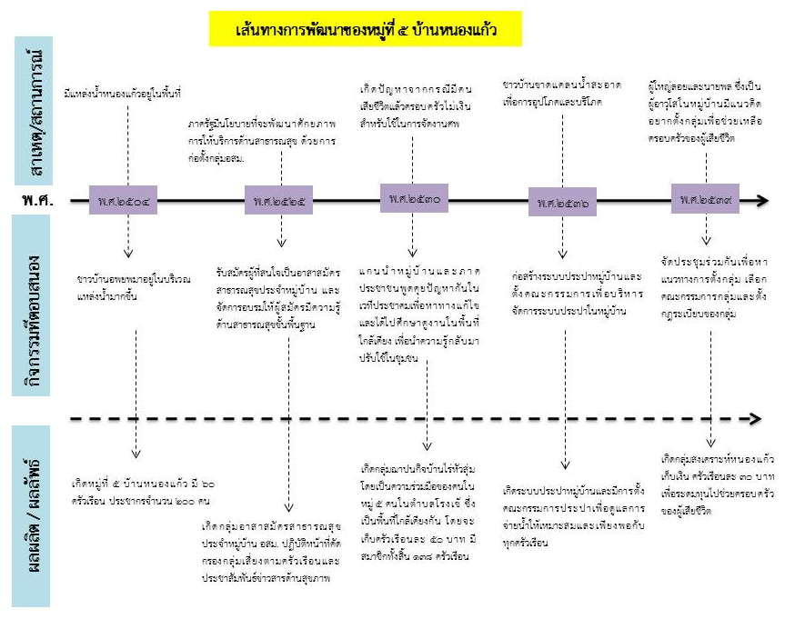
เส้นทางการพัฒนาของหมู่ที่ 5

